L’œuvre intégrale dans l’enseignement du français au lycée

2 SEQUENCES sur UN RECUEIL POETIQUE d'APOLLINAIRE, Poèmes à Lou seront proposées avec deux problématiques distinctes montrant ainsi que le travail de lecture de l'oeuvre et l’étude des extraits dépendent étroitement de la problématique choisie pour approcher l’œuvre.

Poèmes à Lou, Guillaume Apollinaire

Lire un recueil poétique dans deux classes de 1^{ères} : 1ère L et 1^{ères} S/ES

Se référer à la préface du recueil proposée par Michel Décaudin
Rappel des circonstances de l’écriture : Apollinaire rencontre Louise de Coligny-Châtillon à Nice probablement à la fin du mois de septembre de l’année 1914. Il en tombe amoureux dès la première rencontre : son ascendant aristocratique et sa personnalité de femme libérée vont fasciner le poète. Elle lui apparaît très vite comme un personnage poétique « qui lui a permis de renouveler profondément son écriture amoureuse en lui inspirant les poèmes les plus brûlants » (L. Campa). S’engage alors un jeu ambigu de la séduction auquel Louise ne répondra qu’en décembre 1914, date de la première permission du poète alors artilleur à Nîmes. Ils ne se reverront que deux fois à Nice, au cours de courtes permissions au mois de janvier, puis une dernière fois à Marseille avant son engagement pour le front. Tout ce temps, Apollinaire vivra sur l’espoir sans cesse déçu d’un amour partagé. Ils s’engagent alors tous deux vers une amitié sincère qui devait permettre au poète d’entretenir une intimité au delà de l’amour. Lou, ainsi nommée par Apollinaire, n’a vraisemblablement jamais partagé l’amour du poète. C’était une femme assez fantasque et légère, qui menait « une vie de patachon » comme le lui reprochait Apollinaire dans ses lettres et qui a dû s’enorgueillir d’être aimée et louée par un poète comme Apollinaire.
Du 28 septembre 1914 (veille de leur rencontre) au 18 janvier 1916, Apollinaire va entretenir une correspondance avec Lou : 220 lettres en tout et 76 poèmes insérés dans ces lettres ou formant eux-mêmes des lettres autonomes, sorte de poèmes épistolaires. Les poèmes extraits de cette correspondance privée forment alors un florilège posthume publié en 1947, d’abord sous le titre « Ombre de mon amour » ( voir ci après séquence 1ère L ), puis sous le titre qu’on lui connaît, Poèmes à Lou. Certains textes sont d’ailleurs repris et remaniés dans Calligrammes, recueil qui a largement exploité cette thématique de l’amour et la guerre.

Le choix de cette œuvre pour une étude de l'oeuvre intégrale en classe de 1ère doit en partie se justifier, tout simplement parce que deux réticences peuvent apparaître pour l’étude en OI de ce recueil : tout d’abord, cette œuvre est un « recueil factice » pour reprendre l’expression de Décaudin. On pourra donc se demander comment lire un recueil dont la structure et l’organisation ne ressortissent à aucun travail du poète. Ensuite, les textes de ce recueil sont le témoignage d’une passion fulgurante certes, mais bien présente pour le poète qui va libérer en lui toute une force créatrice intimement liée à son désir amoureux : cela donne cette écriture érotisée où sensualité et désir sont liés à la violence de la guerre, qui fonde la modernité dans ce recueil. Enfin, certains préjugés ont pesé sur le recueil, à savoir : considérer cette poésie trop légère dans le contexte du conflit, mais aussi considérer comme indécent ce discours amoureux et sensuel transmutant la guerre (on touche là d'ailleurs à l'esthétique d'Apollinaire et ce point peut se discuter en classe : les élèves ne manquant pas de relever la particularité du ton employé pour parler de la guerre : l'obus devenant par exemple le baiser, la lettre, l'amant, l'amour, le désir...)

Pourtant cet ensemble est à plus d’un titre stimulant pour la lecture et l’étude d’un recueil poétique en classe de 1ère :
- Lecture linéaire et chronologique sans trop de difficultés : 76 poèmes plus ou moins longs de formes variées dans une langue à la fois moderne, et populaire, mais très lyrique s’inscrivant dans la grande tradition de la poésie amoureuse
- Poésie de circonstance comme une poésie « brute » : les circonstances de la guerre et du front liées indéfectiblement à l’amour pour Lou vont permettre de renouer et de renouveler avec la grande tradition lyrique (la dame, la bague réalisée dans les restes d‘obus…). C’est surtout une poésie prise sur le vif, et en prise direct avec le vécu du poète (circonstances d’écriture parfois difficiles qui se matérialisent dans le texte). On pénètre ainsi dans l’univers intime du poète mal aimé qui propose un « chant d‘amour » dans des poèmes à lire dans leur « fraîcheur native », mais c’est aussi une voix qui nous parvient d’un moment historique, revêtant ainsi une dimension collective. On pourra souligner l’importance des lettres envoyées ou reçues pour le réconfort des soldats mobilisés sur le front. (Lettres de poilus). Les textes à Lou dépassent la simple fonction testimoniale tout en s’inscrivant dans cette lignée d’écrits nécessaires à la survie (et doublement dans le cas d’Apollinaire pour qui le but de la vie c’est l’art et l’amour).
- Recueil qui permet d’aborder l’esthétique d’Apollinaire et d’en retrouver les grandes lignes : « Apollinaire n’est pas un théoricien, encore moins un doctrinaire » « hostile aux écoles et leurs manifestes » « il privilégie l‘émotion et l‘intuition » (Décaudin). Les grandes lignes sont le réel et son rapport à la création (de l’imitation à la création), la poésie entre réalité et vérité : le regard sur le monde prolonge l’imagination, en cela la vérité de l’œuvre d’art n’est faite que « d’authentiques faussetés », le principe de « fausseté enchanteresse » comme créatrice de vérité (jeu littéraire malgré les circonstances qui président aux poèmes à Lou). Enfin, la modernité est dans la continuité de la tradition mais une tradition renouvelée : la réalité source de modernité pour conduire à la vérité, vérité obtenue par la recréation du réel et du monde (modernité au sens baudelairien avec une conception vitaliste et dynamique de l’évolution artistique). Ainsi dans le recueil, on retrouvera les topoï de la tradition lyrique et leur renouvellement.
- Grands thèmes apollinariens apparaissent : amour et vie, but de l’art / la présence du réel/ thème élégiaque de la fuite du temps, le souvenir, l’identité du poète, la blessure et la mutilation ici reliées à la guerre / présence des mythes antiques mais aussi d’un imaginaire médiéval pour mythifier le poète et sa dame/ femme aimée à sublimer / poésie et cosmogonie liée à l’orphisme d’Apollinaire ( ce qui qualifie le mieux son inspiration) : poète capable d’enchanter le monde par le lyrisme mais aussi l’ analogie entre microcosme et macrocosme. Montrer aussi dans le recueil que les images récurrentes de la Rose et du Cœur sont dans la pure tradition lyrique (Pétrarque puis Ronsard). Thèmes de l’étoile, et des astres porteurs de toute une symbolique qui reprend les thèmes évoqués.
- Poétique apollinarienne : recueil présentant un grand nombre de formes diverses qui posent la frontière entre prose et vers : strophes variées avec les mètres de prédilection (octosyllabes/ alexandrins), calligrammes (appelés dans les lettres : idéogrammes lyriques), blason, ode, fable, dialogue, poème épistolaire, sonnet, épigramme, acrostiche… et des strophes proches de la chanson populaire, verset, vers libres…
Procédés : comparaisons et analogies dans toute leur richesse (lexicale, phonique…), litanie, poésie énumérative,…

Ainsi, recueil qui permet d’approcher un poète majeur du début du XX dans la grande tradition lyrique et qui invente une poésie d’avant-garde, puis richesse et intensité d’une œuvre qui permet une approche complète du phénomène poétique.

Pour aller plus loin :
2 citations d’Apollinaire :

Apollinaire a dit au sujet d’Alcools : « Chacun de mes poèmes est la commémoration d’un événement de ma vie et le plus souvent il s’agit de tristesse, mais j’ai aussi des joies que je chante » et dans une lettre des Lettres à sa marraine en 1915 : «Pour ce qui est de la poésie libre dans Alcools il ne peut y avoir aujourd’hui de lyrisme authentique sans la liberté complète du poète et même s’il écrit en vers réguliers c’est sa liberté qui le convie à ce jeu ; hors de cette liberté il ne saurait y avoir de poésie »
Pour Décaudin, « il ne commémore les événements de sa vie, pour reprendre ses propres termes qu’en les transcendant par la magie de l’art ».

Les oeuvres supports : Poèmes à Lou, Apollinaire, Poésie Gallimard
Les lettres à Lou, recueil d'origine, L'Imaginaire Gallimard (support à partir duquel est réalisé le tableau chronologique) au centre plusieurs photos de Lou et du poète/ et des dessins du poète.

Introduction pour l’élaboration de deux problématiques

Marie-Louise Lentengre dans son ouvrage intitulé Apollinaire, le nouveau lyrisme conclut ainsi :
« L’unité indiscutable de l’œuvre et de la poétique se fonde sur la permanence d’Orphée, comme figure mythique du lyrisme dionyso-apollinien tel que le décrit Nietzsche. Orphée connaissant le chaos, la mort, la démesure, auxquels il impose l’ordre de la lumière apollinienne. Orphée, comme figure du poète créateur, emblème de ce lyrisme humaniste, qui aura été l’ambition constante d’Apollinaire. […] prendre en charge le monde en sa réalité, […] pour faire du poétique un agir qui sera en avant […] afin « d’exalter la vie sous quelque forme qu’elle se présente ».

Cet ouvrage revient sur la doxa critique héritée de la lecture surréaliste de l’œuvre d’Apollinaire : Apollinaire oriente sa recherche poétique vers une interrogation sur les formes nouvelles de la poésie par delà romantisme et symbolisme et l’auteur revient donc sur l’idée qu’Apollinaire serait la «queue» du symbolisme et « précurseur ou annonciateur» du surréalisme. Pour elle, il reste inclassable, car il n’est ni dans la théorie ni dans la rationalisation (comme Breton ) mais dans la poétique au sens propre c’est-à-dire dans le faire poétique comme seule vérité (cf. peintres cubistes), dans le geste créateur qui donne une vérité : l’art, c’est la « vie même ».

La pensée d’Apollinaire s’inscrit dans la dialectique de l’Idéal et du contingent : abolir la distance entre le réel perçu et le réel fictif. En cela le monde moderne est un matériau propre à enrichir les moyens expressifs : pour le saisir, le sujet poétique et en l’occurrence lyrique valorise le rôle du sensoriel. Le sujet lyrique (dans le lyrisme nouveau) est celui qui arpente le monde qui voit, qui sent, et qui est prêt à saisir la surprise. C’est bien une exploration de l’univers objectuel où le nouveau lyrisme apparaît comme un nouveau rapport au monde : le poète crée le monde (la littérature médiévale inspire Apollinaire et la figure de Merlin est fondamentale), par une parole poétique toute puissance, une parole agissante et performative qui permet un accomplissement du réel. Le geste créateur du poète est un geste démiurgique qui multiplie la réalité et un vécu magnifié.

« Dès l’instant où le poème existe, sa vérité devient temporairement la vérité ». « Le poète est analogue à la divinité. Il sait que dans sa création la vérité est indéfectible» nous dit Apollinaire.
Ainsi on pourra mesurer l’importance des mythes dans sa poésie, qui convoque des mythes traditionnels mais crée aussi ses propres mythes tant pour lui que pour la femme aimée ou louée, objet de poésie et, de fait, mesurer aussi la présence du culte solaire et lunaire, de la lumière et de l’ombre et de l’importance du cosmos dans la poésie d’Apollinaire. Il s’agit d’ordonner et de réorganiser (rêve apollinien) le monde qui est un chaos (Dionysos). Au moment de l’écriture des textes à Lou, la guerre symbolise ce chaos.

Ainsi, partir d’Orphée et des apports du mythe : Orphée, voyageur participant à l’expédition des Argonautes (référence directe dans l’œuvre), Orphée initié aux cultes mystiques et civilisateurs, Orphée puissance magique par le chant d’amour transmué, enfin Orphée mourant dans une apothéose sanglante (corps déchiqueté) et lyre devenant une constellation : tous ces éléments sont à mobiliser avec les élèves (le sacrifice de ce corps mis en pièces qui fécondera le monde se retrouve dans la poésie ). Cf. poème XII : Si je mourais là-bas...
Voir ensuite dans le recueil toutes les formes et les nuances de ce nouveau lyrisme pour reprendre le titre de l’ouvrage de Lentengre : non un lyrisme disant l’âme du sujet, son moi souffrant, mais un lyrisme qui chante le monde créé par le sujet lyrique : place de l’élégie s’agissant du temps à abolir, du lyrisme amoureux violent dans l’expression de la sensualité (encore une forme de réalité), au « lyrisme tendrement humoristique » (voir la fin du recueil) proche de l’autodérision : quête du réel, croquer le monde sur le vif, faire sa « moisson d’images », rapprocher le réel et l’imagination.
Les effets de cette quête se retrouvent dans les formes les plus variées qui sont la matérialisation de cette esthétique :
Calligrammes (ou idéogrammes lyriques ) : à la fois réalité objectuelle, appropriation du réel pour une transmutation, geste créateur rapprochant poésie et peinture, attachement au visible, créer un réel qui s’identifie à la poésie elle-même.

Poèmes conversation : enregistrer le vivant, et les acousmates : lyrisme ambiant, bruit du monde.
Poèmes épistolaires : fonction référentielle (dire le quotidien) côtoyant la fonction poétique pour l’imposer là où l’on ne l’attend pas.
De fait 1ère problématique : Apollinaire, nouvel Orphée, prendra en compte de manière double ce poète créateur, enchanteur du monde et ce nouveau lyrisme que Décaudin préfère appeler Orphisme.
Le vécu : amour / guerre sont les bases du réel passées par le geste et le faire poétiques pour une réelle transmutation parfois gaie, qui a pu conduire d’ailleurs à des contresens sur cette poésie semblant sublimer la guerre.
De là, 2ème problématique : le réel est à rapprocher de l’imagination. Le poète démiurge voit le monde de manière poétique : importance des mythes et de la poétisation de tout ce qui compose le réel : la communication épistolaire elle-même est à transmuter pour l’amener vers le poétique. Le soldat amoureux écrivant pendant la guerre reste un poète en quête d’écriture poétique. La lettre prend donc le relais temporairement pour être le support de cette quête.
Voir ainsi le point majeur de la lyrique amoureuse : l'objet lyrique est souvent un prétexte à l'élévation d'un monument poétique qui glorifiera la figure du poète (immortalité par la poésie).

NB : Si ces séquences posent la question de l'autobiographie et de la poésie, il n'est pas question de travailler sur poésie et sincérité (ce n'est pas une réflexion biographique sur la vérité de la restitution du vécu) mais sur les liens entretenus entre le vécu amoureux ici et l'inspiration qui permet un dépassement de ce vécu : comment le réel nourrit l'imaginaire. Enfin ce recueil permet surtout d'approcher concrètement avec les élèves la question de l'écriture poétique.

Classe de PREMIERE S/ES
SEQUENCE 1

Poèmes à Lou, Guillaume Apollinaire

Objets d’étude : la poésie
Perspective principale : étude d’un genre et d’un registre : poésie et lyrique amoureuse, lyrisme et élégie
Perspective complémentaire : singularité des textes et intertextualité : dimension autobiographique dans la création poétique (investissement du poète dans sa création)

Problématique d’étude
« Apollinaire, nouvel Orphée »
Le chant du poète amoureux à l’épreuve de la grande guerre

- Approcher la poésie moderne et accéder à l’essence même du poétique, toucher sa matérialité par une création sur le vif
- Quelle est la part du vécu et de l’intime dans la création poétique ? Comment dire et redire chaque jour le message amoureux en des formes variées et nouvelles ?
- Une poésie de la transmutation : tradition et modernité

Plan de Séquence

Lecture de l’image + 1 lecture cursive : une lettre à LOU sur la poésie et le métier de poète (prolongement de séquence ou fin de séquence)

Séances | Supports | Activités
Séance 1 : 1h30  Evaluation de lecture et correction | Questionnaire préparatoire  Intégralité du recueil | Contrôle de lecture avec le recueil (lecture personnelle effectuée au préalable)  Contexte du recueil, vers liminaires, titres et réseaux lexicaux  Appréciation personnelle
Séance 2 : 2h  recueil : poèmes I,II,III | Calligrammes I, II, III : appelés idéogrammes lyriques par le poète  La figue, la pipe à opium, l’œillet, le palmier, le flacon et la croix : bonne entrée en matière pour installer la poétique particulière du recueil | Montrer comment le poème est un don d’amour  - Instances lyriques : dessin et textes  - La tradition lyrique amoureuse  - Entrer en amour c’est entrer en poésie
Séance 3:  2x 1h30  Ensemble du recueil  Séance à effectuer en 2 fois  (pour rythmer la séquence) | Tableau à plusieurs entrées (voir supra)  Chronologie sur 2 ans de la relation amoureuse (voir dossier 2)  tableau des dates des poèmes et voir l'insertion du poème dans une lettre ou voir si poème autonome | Eléments biographiques :  Situation d’écriture des poèmes  Evolution des formes et tons dans le recueil  Lien entre épistolaire et poésie (voir le rythme d'écriture et l'inspiration pour l'écriture poétique qui prend le pas sur la prose épistolaire)
Séance 4 : 2h | Lecture analytique du poème XII  « Si je mourais là-bas… »  Entre lyrisme et élégie : 2 registres se côtoyant en permanence dans le recueil  (montrer toutes les nuances du lyrisme amoureux dans le recueil)  Bien insister sur l'analogie (à tous les niveaux du poème) et sur l'aspect performatif de l'écriture poétique : écrire l'amour c'est le faire, et l'amour d'écrire. | Importance dans ce poème de l’analogie : analogie amour et guerre/mort (guerre motivant les images érotiques)  - Instances lyriques : jeux sonores et chant d’amour  - Universelle analogie /messianisme  Transmutation du réel par le chant poétique
Séance 5 : 2h à 4h | Lecture analytique du poème XXXIV :  « Le ciel est étoilé par les obus des boches… »  Poème long en 4 fragments qui fait apparaître les traces explicites de l’épistolaire  3 lectures analytiques apparaissent sur le descriptif mais l’analyse forme un ensemble sur lequel on peut revenir dans l’entretien | Mettre en évidence la variation (réécriture) à partir du thème du mal-aimé et de l’amour perdu : guerre devenant support poétique  Poème épistolaire  Poète et le front  Une fable médiévale  Les funérailles d’un amour perdu
Séance 6 | Parcours de lecture en groupe :  tableau assez exhaustif (choix possible à effectuer)  Les poèmes sont donnés pour chaque groupe  15 poèmes environ  Travail à réaliser à la maison : compte-rendu collectif | Thèmes : Amour/guerre/mort  Bestiaire /Nature  Eléments cosmiques  Références mythologiques ou mythes personnels  Eléments biographiques  Intertextualité
Séance 7 : | Evaluation : Commentaire composé  Poème Oriande LX | Les élèves peuvent retrouver les thèmes et problématiques abordés dans la séquence :  Fuite du temps : lyrisme élégiaque (perte de l’amour)  Imaginaire médiéval  Amour et poésie ( transmutation de la souffrance du mal-aimé)

Déroulement de la séquence : pistes d'étude + tableaux :
Tableau réalisé à partir du recueil des lettres à Lou mis en rapport avec le recueil de Poèmes à Lou (outil pour le professeur : voir le rythme de l'écriture des textes à Lou et le glissement de la poésie à la prose). Il faut dire que le recueil de poèmes ne contient que très peu de dates. Tableau à utiliser dans la séquence de 1ère L.

Poèmes in/ex lettres | Titres | Date
I ex | La mielleuse figue, C’est dans cette fleur, Et puis voici l’engin … (idéogramme lyrique) | 8oct. 1914
II ex | A Lou hommage (idem) | Oct/ nov. 1914
III ex | A madame la comtesse (idem) | 2 nov 1914
IV in | Je pense à toi | 16. 12.1914
V in | Au lac de tes yeux | 18. 12.1914
VI ex | La fumée de la cantine | 24. 12.1914
VII ex | Mon Lou la nuit descend | 29. 12.1914
VIII in | Je t’adore mon Lou | 10. 01.1915
IX in | Mon Lou je veux te reparler | 12. 01.1915
X in | C’est l’hiver | 17. 01.1915
XI ex | Guirlande de Lou | 24.01.1915
XII ex | Si je mourais là-bas | 30.01.1915
XIII ex | La mésange | 02.02.1915
XIV ex | Parce que tu m’as parlé de vice | 03.02.1915
XV ex | Nos étoiles | 03.02.1915
XVI ex | Dans un café à Nîmes | 04.02.1915
XVII ex | Rêverie sur ta venue | 04.02.1915
XVIII ex | Adieu | 04.02.1915
XIX in | Vais acheter une cravache | 07.02.1915
XX in | Les moutons noirs | 07.02.1915
XXI in | Sonnet du huit février 1915
XXII ex | Poème du 9 février 1915
XXIII in | Quatre jours mon amour | 12.02.1915
XXIV ex | De toi depuis longtemps | 11.03.1915
XXV in | Faction | 25. 03.1915
XXVI ex | La ceinture | 29.03.1915
XXVII ex | L’attente | 29.03.1915
XXVIII in | Et prends bien garde | 31.03.1915
XXIX in | O naturel désir | 01.04.1915
XXX in | Train militaire | 05.04.1915
XXXI in | Il y a | 05.04.1915
XXXII ex | Ma Lou je coucherai | 06.04.1915
XXXIII in | Mon très cher petit Lou | 08.04.1915
XXXIV ex fin prose | Le ciel est étoilé | 10.04.1915
XXXV ex | Agent de liaison | 11.04.1915
XXXVI in | O Lou ma très chérie | 14.04.1915
XXXVII in | Mon cœur j’ai regardé | 15.04.1915
XXXVIII in | Mon Lou ma chérie | 18.04.1915
XXXIX in | Au soleil | 19.04.1915
XL in | Un rossignol en mal d’amour | 20.04.1915
XLI in | Scène nocturne du 22 avril 1915
XLII in | Amour-roi | 23.04.1915
XLIII/XLIV ex | La nuit | 27.04.1915 ?
XLV ex | Jolie bizarre enfant chérie | 28.04.1915
XLVI in | Rêverie | 11.05.1915
XLVII ex | Je rêve de te voir | 12.05.1915
XLVIII in | En allant chercher des obus | 13.05.1915
XLIX ex | L’amour le dédain l’espérance | 13.05.1915
L in | Les attentives | 15.05.1915
LI in | Silence bombardé | 17.05.1915
LII in | Pétales de pivoine | 22.05.1915
LIII in | C’est le sifflet | 04.06.1915 ?
LIV ex | Ma sensibilité | 01.06.1915 ?
LV in | Lou ma rose | 02.06.1915
LVI in | Lou mon étoile | 03.06.1915
LVII | [Le servant de Dakar] pas dans le recueil | 11.06.1915
LVIII ex | Lou est une enfant (calligramme) | 21.06.1915
LIX ex | C’est | 23.06.1915
LX ex | Oriande | 23.06.1915 ?
LXI in | A mon tiercelet | 23.06.1915
LXII in | Cote 146 | 14.07.1915
LXIII in | O délicate bûcheronne | 23.07.1915
LXIV in | Ode | 02.08.1915
LXV in | A la partie la plus gracieuse | 04.08.1915
LXVI in | Bientôt bientôt | 08.08.1915
LXVII in | Les fleurs rares | 12.08.1915
LXVIII in | Le toutou et le gui | 12.08.1915
LXIX in | Troisième fable | 13.08.1915
LXX in | Lorsque deux nobles coeurs | Sept.1915
LXXI in | Pressentiment d’Amérique (même lettre)
LXXII/ LXXIII/LXXIV in | [Les feux du bivouac], [Tourbillon de mouches], [L'adieu du cavalier] (pas de traces de ces textes)  Epigramme, Roses guerrières (sonnet final) | 18 au 20 sept 1915  22 sept 1915
Tableau qui nous montre par exemple qu'au plus fort de la relation amoureuse l'écriture épistolaire poétique l'emporte sur la prose épistolaire. La fin du recueil témoigne du rapport entre amour et inspiration : les poèmes deviennent de courts textes insérés dans des lettres qui se font de plus en plus rares. D'ailleurs la correspondance ne se fait quasiment plus qu'en prose.

1. Questionnaire de préparation à la lecture du recueil

Poèmes à Lou
1. Recherche succincte sur Apollinaire : dates / quelles sont ses origines / citez 3 recueils poétiques importants et leurs dates / quels sont les liens entre Apollinaire et la peinture ?

2. Faites une recherche succincte sur Orphée : histoire du mythe (résumé) et qualités du personnage.

3. Lire les éléments biographiques et la préface du recueil des pages 13 à 18 pour répondre aux questions suivantes :
Quel est le contexte de l’écriture des poèmes du recueil ? Comment s’est élaboré le recueil ? De fait, quelle est la principale spécificité de ces poèmes ?
Qui est Lou (nom, origine) ? Datez leur relation et caractérisez-la : dites rapidement quelle en sera l’issue.

Contrôle de lecture sur le recueil Poèmes à Lou : 1h
Contrôle pour les deux séquences 1 ES/S et 1 L
Le contrôle s'effectue avec le recueil

1. Analyse des deux titres : 3pts.
Après avoir rapidement rappelé les circonstances (dates et événements) de la création des textes, vous analyserez ces deux titres :

a. Analyse des titres : Poèmes à Lou : titre final
Ombre de mon amour : 1er titre

b. Qui est Lou ? Quel est son vrai nom ? Que pensez-vous de ce diminutif?
(connotations du mot à partir de la lecture du recueil)

A partir des titres ou premiers vers des poèmes donnés dans la table des matières p. 244, vous répondrez aux questions suivantes :

2. Quels sont les réseaux lexicaux qui apparaissent ? (5 attendus que vous relèverez en faisant un classement par substantif) 5pts. Variez le relevé et faites une première remarque sur ces réseaux.

3. Relevez les marques de 1ère et 2ème personnes que vous identifierez et faites des remarques en fonction de votre relevé. 4 pts

4. Le recueil comporte des poèmes de différentes formes : relevez quatre formes différentes en citant les poèmes. 2pts

Lecture personnelle de l’ensemble

5. Quel poème avez-vous préféré et pourquoi ? Justifiez par des éléments du texte. 2pts
6. Quelles impressions se dégagent à la lecture de ce recueil ? Proposez une appréciation personnelle. 2pts
7. Pouvez-vous dire si la première lecture de ce recueil vous fait mieux approcher la poésie? Quelle définition personnelle donneriez-vous dès lors à la poésie ? 2pts

Pour les 1ères L, les questions 2 et 3 sont modifiées : on demande de relever chaque vers liminaire et d’y chercher les marques de l’épistolaire et des récurrences au niveau lexical : ce relevé effectué, en proposer une première conclusion.

Séance 2 : lecture analytique n°1

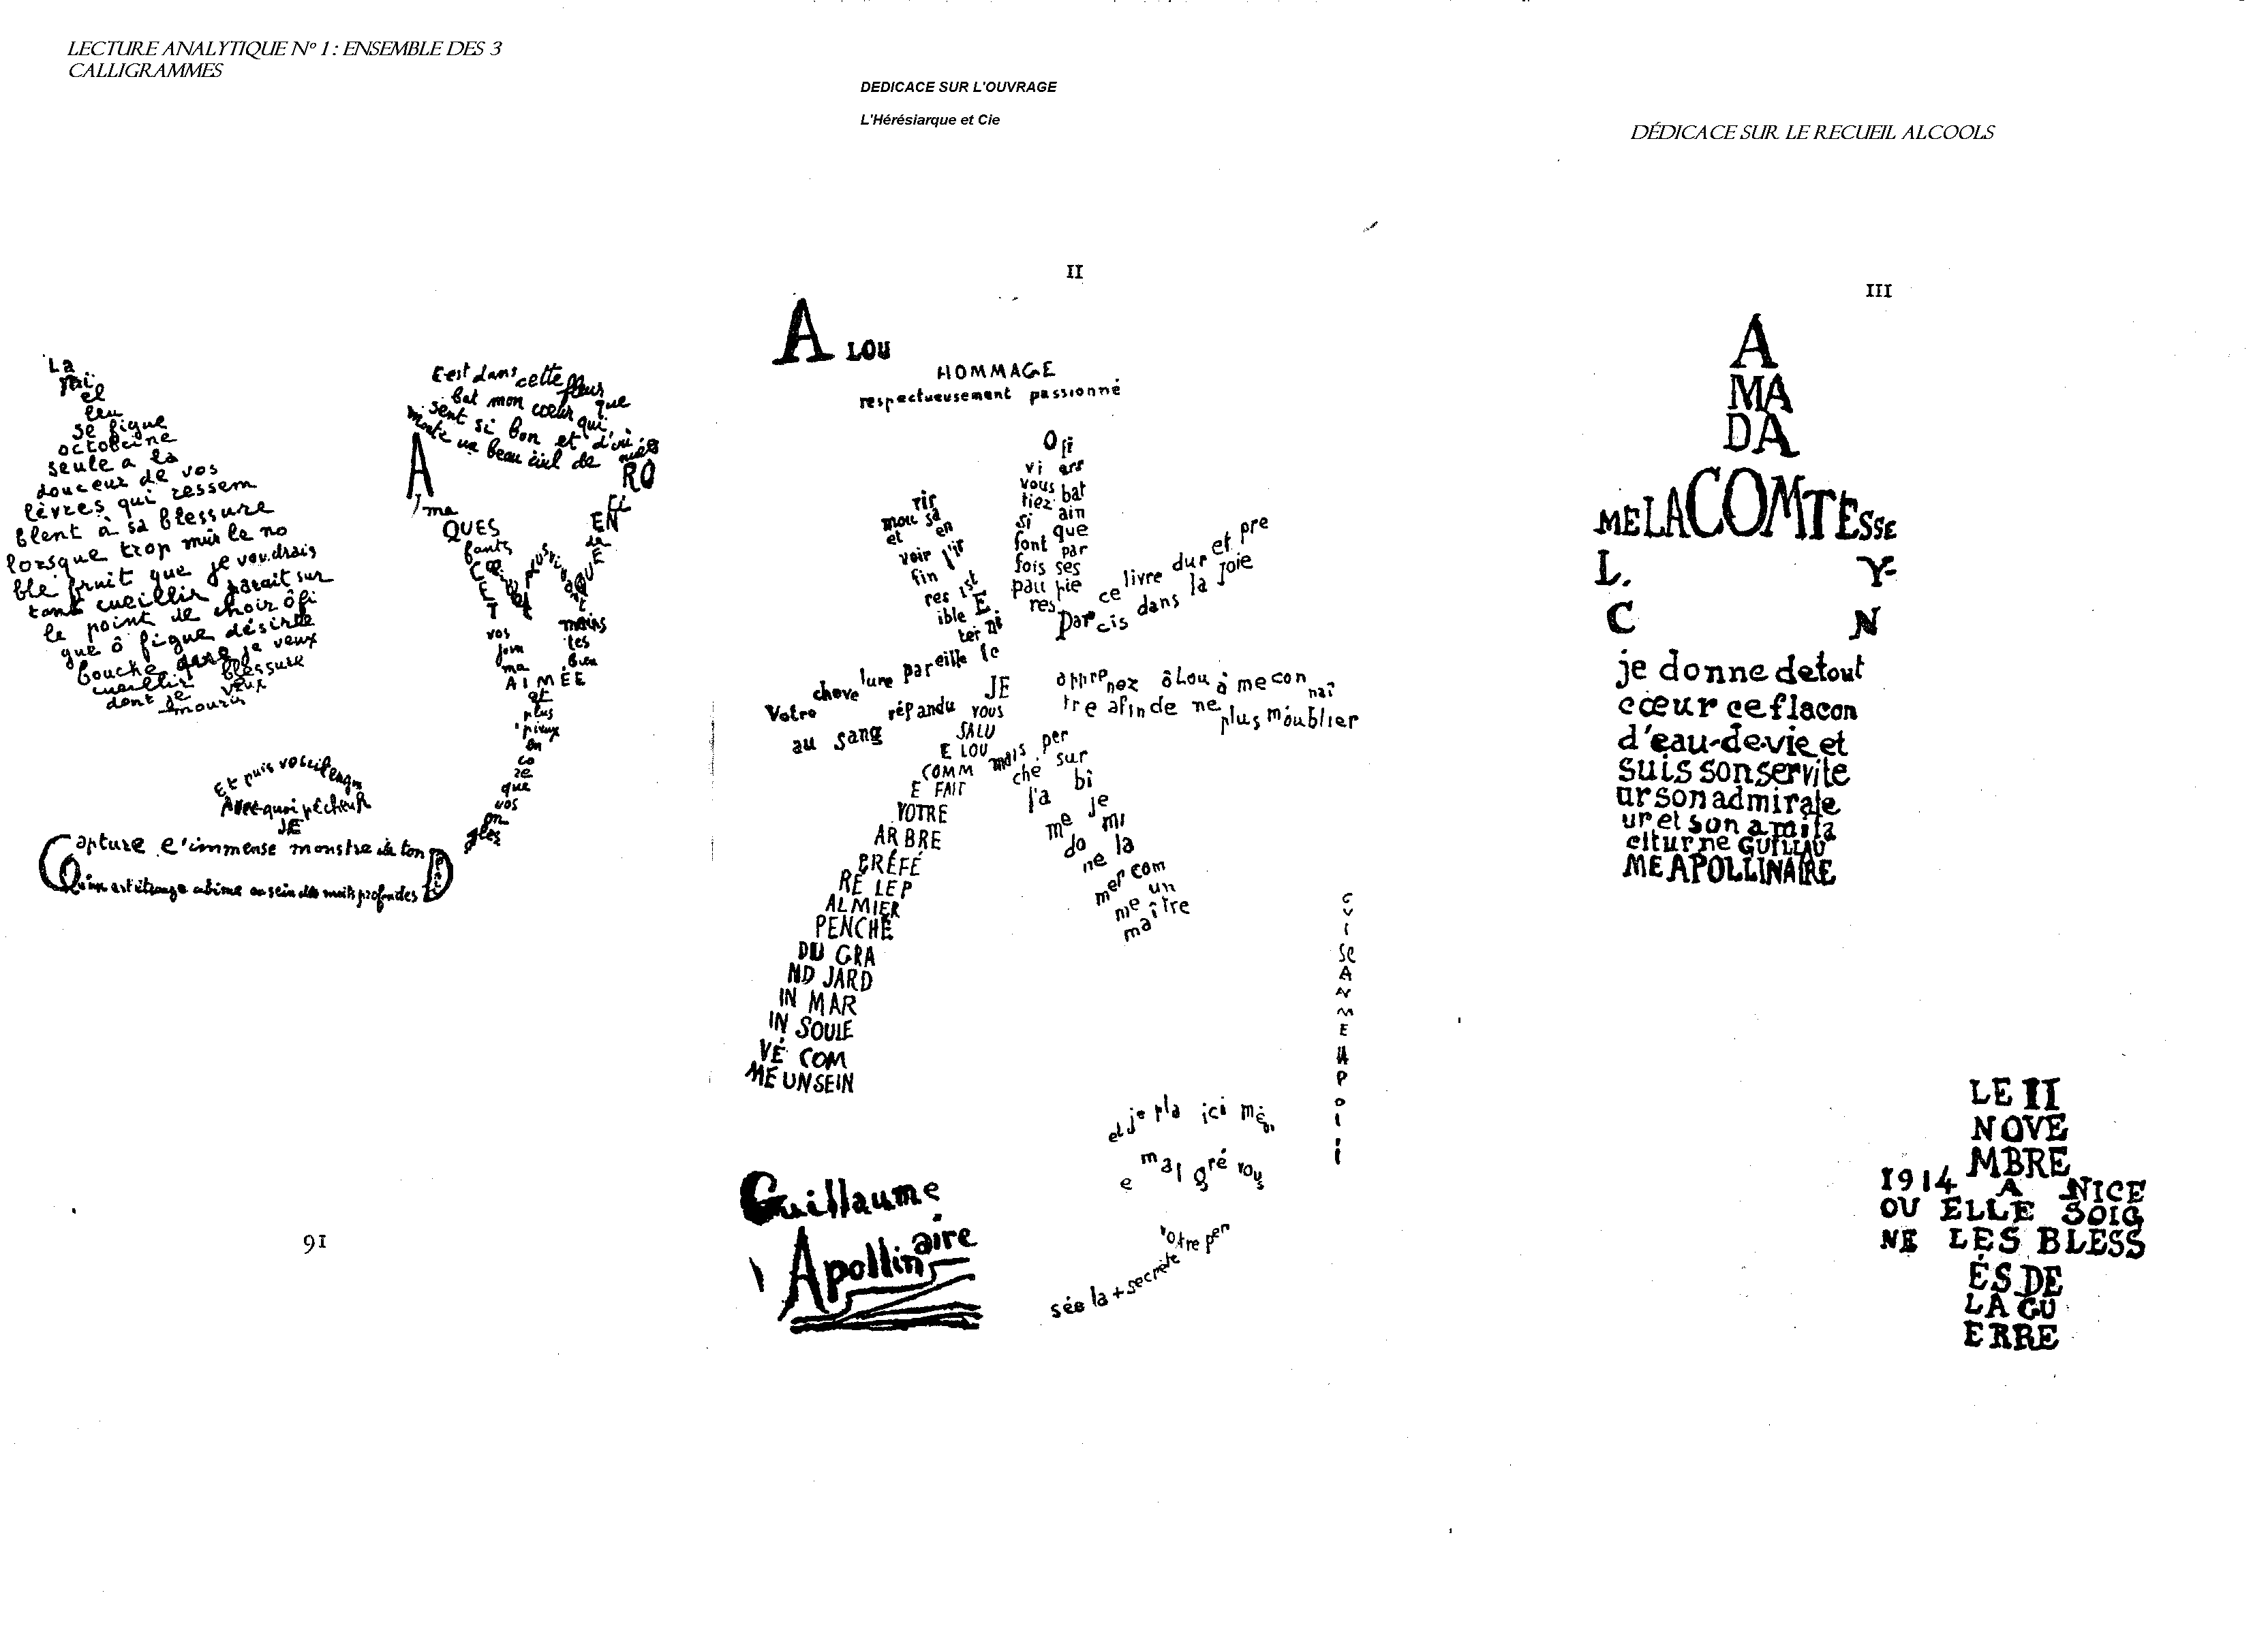
Idéogramme lyrique : forme sens qui rompt avec la linéarité du langage et invite à une lecture spatiale. Cette forme montre aussi le rapport du poétique au réel : l'objet est motivé par le langage poétique (matérialité aussi du poétique à faire apparaître aux élèves). Cela participe à l'esthétique de la surprise et la lecture devient une aventure incertaine.

Il s'agira de travailler conjointement le dessin et le texte (partir avec les élèves du sens du mot idéogramme lyrique) : commencer par ces 3 textes est une excellente ouverture pour montrer la modernité. Travailler des calligrammes est souvent assez nouveau pour les élèves et peut représenter une difficulté pour des textes qui figureront sur un descriptif. C'est pourquoi il faut approcher ces poèmes comme tout autre texte dans une lecture analytique qui fait le lien entre ces deux modes d'expression que sont l'écriture poétique et le dessin : voir en quoi ils se complètent et interagissent. (Apollinaire et son goût du dessin et de la peinture par le rapport avec la peinture cubiste, futuriste mais aussi goût personnel pour le dessin : beaucoup de lettres à Lou en témoignent).

Choix du professeur de rapprocher 3 calligrammes qui sont séparés dans le temps (voir tableau précédent avec dates d'écriture) mais qui sont bien les 3 premiers poèmes envoyés à Lou (Calligrammes II et III offrent la particularité d'être des dédicaces de deux ouvrages du poète qu'il a offerts à Lou au début de leur rencontre : gage de séduction et de désir. Respectivement, le II dédicace L'hérésiarque et Cie, et le III, le recueil Alcools.

Donc ces 3 textes sont à rapprocher car le I commémore la rencontre ( pipe à opium d'une soirée à Nice) et les deux autres sont le gage d'amour d'un poète qui s'affiche comme tel à sa dame. Ce sont donc les prémices de leur relation : une entrée en amour pour Apollinaire est une entrée en poésie.

Questions préparatoires :
Relevez les éléments de la situation d'énonciation : instances lyriques et situation spatio-temporelle

Quelle figure prédomine : Lou ou le poète ? Comment ?
Relevez dans le texte des calligrammes tous les éléments qui renvoient à l'amour : où les retrouvez-vous dans le dessin ?

I . Les instances lyriques dans les 3 calligrammes
Cette partie permet d'installer le registre lyrique : ses composantes dans la lyrique amoureuse
Poèmes qui s'inscrivent dans un temps réel, celui d'une rencontre amoureuse à Nice :
Voir la place du poète, sujet lyrique, la place de l'objet lyrique, Lou, et le lieu de la rencontre : le « je », le « tu » ( ici le « « tu est bien réel tout comme le « je » du poète) + les éléments qui renvoient à la Méditerranée (Nice, mer, palmier, figue...)
Ensuite quel est le message délivré : ici message d'amour et entreprise de séduction : poète qui cherche à conquérir l'amour de sa dame (poésie de célébration d'hommage avec une mise à distance).
Destinataire lyrique omniprésent : figue (sa symbolique 3ème partie) « noble fruit » qui renvoie à l'ascendant aristocratique de Lou + voir 3ème calligramme : flacon avec initiales de Lou, croix d'aide-soignante bénévole : donc des références directes et sens multiples : amour, noblesse, religiosité (palmier) (faire relever aux élèves tous les mots et expressions renvoyant à Lou).
Sujet lyrique plus effacé (en apparence) : pipe à opium représente Apollinaire (attribut masculin mais aussi qui renvoie à la soirée chez des amis où circulait une pipe à opium : A était assis à côté de Lou). Montrer l'importance de la figure de Lou, objet de célébration.
Le poète présent de façon plus subtile, sorte de pseudo effacement : « je »au coeur du palmier, signature CII, (le « je » du poète est à chercher dans des détails des dessins, faire relever tous les A majuscules (initiales du poète mais aussi du mot Amour). On peut mettre en évidence l'esthétique d'A qui s'amuse avec les noms.
Situation spatio-temporelle : Nice et le mois d'octobre (figue, palmier...), la villa Baratier où Louise réside avec sa cousine (oranges de Baratier reviennent implicitement poème XII v. 10 et explicitement poème XXIV).

II. Les thèmes majeurs de la lyrique amoureuse

Entre tradition et modernité :
- tradition lyrique : Calligramme I : coeur/yeux/blessure d'amour (Pétrarquisme et lyrique médiévale) + le gage d'amour : les poèmes mais à l'intérieur du poème : fleur, fruit, flacon. Pour ce point, faire relever les expressions qui renvoient à ces éléments de base.
- La religiosité : Calligramme II : (un des aspects de l'esthétique d'Apollinaire déjà dans Alcools : ici, on verra que cette religiosité est parfois reléguée par une certaine érotisation ou trivialité : mythe pluriel de Lou (oscillation permanente de l'élévation à la dégradation Lou « Eve des Cathédrales »): palmier, « je vous salue Lou... » « comme un sein », « hommage », palmier penché qui montre la révérence ... rejoint les thèmes célestes ou cosmiques, croix, épitaphe (propos) + sang répandu + jardin marin (Baratier) : sorte de jardin des Hespérides, paradis...
La lyrique courtoise : Calligramme III : mythe personnel du poète : le chevalier et sa dame « A MA DA ME », « serviteur/admirateur », « ami taciturne » (référence à Guillaume d'Orange dit Guillaume le Taciturne, référence d'autant plus appuyée qu'il prit Nîmes (lieu de la relation amoureuse entre A/LOU voir poème XXXIV et que Louise De Coligny fut le nom de sa 4ème femme : autant d'éléments avec lesquels A se plaît à jouer créant ainsi son propre mythe). Thématique que l'on va retrouver dans les autres textes (cf. Alcools).

III. Entrer en amour et en poésie
Lyrisme amoureux : célébration de la femme aimée mais aussi moyen pour le poète d'accéder à une éternité (élévation d'un monument-poème qui fera la gloire du poète)
D'emblée A se présente à Lou comme poète // Lou devient objet poétique : donc montrer ici que l'amour est lié à la création poétique.
Travailler dans cette partie sur la place du poète dans les trois textes : approfondir le travail mené en 1ère partie : montrer que si Lou domine, le poète est partout dans des détails des C : le « A », le « je », le nom, le dessin : ouverture masculine (pipe à opium « voici l'engin », humour et parole virile grivoise qui montre qu'on oscille chez A systématiquement entre le haut et le bas : lyrisme empreint de préciosité et une parole plus brute) + 2 dédicaces (cf. 1ère partie) et deux signatures qui sont le socle du calligramme II + branche du palmier « par ce livre dur et précis » « apprenez à me connaître » : revendication de la figure du poète : élément garant de la séduction + « je donne » dans le C III « ce flacon d'eau de vie » : 1er titre du recueil Alcools . Les 3 poèmes = 3 dons.
On peut aussi retrouver des assonances dans C III : flacon et croix se répondent avec le son « erre » : guerre et « aire » d'Apollinaire

Expression du désir par le biais du calligramme : érotisation de l'écriture :
CI : figue et sa symbolique + pipe à opium (images et formes charnelles + texte) : rondeur, bouche, fruit, cueillir..., « mûr » « bouche désirée » « je capture »... sons en ir et ur ( soupir) + CII : palmier dimension charnelle : et explosion du désir (graphisme et texte).

Lyrisme traditionnel mais lié au réel qu'il remotive et transfigure.

Séance 3 : tableau : lecture d'ensemble du recueil
Séance à réaliser en 2 fois

Pour la séquence de 1ères ES/S : travailler 3 colonnes / Pour les 1ères L, remplir la dernière colonne (voir séquence suivante). Pour remplir ce tableau avec les élèves, utiliser la chronologie de Décaudin (Lettres à Lou dans le dossier 2) + parcours du recueil (travail de recherche à la maison corrigé en classe).

Poèmes + dates | Éléments biographiques : lieux, fonctions | Résonances dans l’œuvre tons et formes | Liens poésie et épistolaire | Images de Lou
I/II/III  Oct-nov  14 | Débuts relations : Nice .Nov/déc : excursions à Sospel, Menton, Grasse  Nîmes | Idéogrammes lyriques : invention du poète qui fait sa fierté | Déclarer son amour en poète | Dame sans merci/poète  serviteur
IV à X  16/12/14  17/01/ 15 | 4/6/ déc. : engagé et artilleur  Une semaine à Nîmes (7/16déc.) avec Lou : passion  1ère permission Nice (31/2jan) rencontre Madeleine Pagès dans le train de retour | Poète seul à Nîmes : enthousiasme amoureux, passion charnelle, manque de Lou  Solidarité avec les combattants | Passion amoureuse va coïncider avec une | Lou : faction caserne…  Microcosme  macrocosme
XI à XVIII  24/01/15  04/02/15 | Poème XI suite à la 2ème permission de Nice 23 au 25 / 01 (1er détachement de Lou)  Départ de Lou pour les Vosges (XVIII)  Admis au peloton EOR (élèves officiers de réserve) | Mélancolie, fantasmes riment avec approche du départ pour le front.  Inspiration érotique sur un mode plus froid  Acrostiches | écriture prolixe : plusieurs poèmes ou lettres par jours. | Petite sœur  Le vice de la belle indocile  Circé/Médée
XIX à XXV  7/02/15  25/03/15 | Séjour de Lou à Baccarat auprès de Toutou jusqu’au 25 mars  27 mars permission de 24h à Marseille | Sentiment d’abandon : thèmes amoureux et martiaux se mêlent.  Mobilisation du souvenir : élégiaque (éléments symboliques de la vie du poète) calligramme XXII | Surtout les poèmes épistolaires autonomes sont nombreux | Mythe personnel  Poète Croisé  Lou Vénus Praxitèle, Eve des cathédrales
XXVI  1ère transition  29/03/15 | Après la dernière entrevue à Marseille : 28 mars  Lou à Paris appartement du poète | Forme particulière : dialogue du poète avec allégories Amour/ Muse : processus de recréation poétique de la femme aimée | de janvier à fin mars au plus fort de la relation | Muse dialogue avec poète
XXVII à XXIX  transition  31/03/15  1/04/15 | Séparation définitive : promesse mutuelle d’une relation d’amitié  A. renonce au peloton de réserve et part pour le front | Poème XXVII n’est pas à sa place ( juin) : humour forcé du dépit amoureux. Poème XXIX : apologue comme don du 1eravril (queue de poisson pour finir l'apologue de la lettre) | Le Voyage s’écrit en prose et en vers | Mise en garde  Images violentes  « tu seras vieille »
XXX à XXXII  4/04/15  6/04/15 | Voyage d’ Apollinaire vers le front : de Nîmes à Dijon, de Dijon à Châlons sur Marne, de Châlons à Mourmelon le Grand | Poème XXXII : tournant capital dans le recueil : découverte du front qu’il intègre rapidement à son inspiration (choc humain qui devient un choc esthétique) | Les vers épistolaires l’emportent pour dire le choc du front | Lou florale et végétale  Fille de poésie
XXXIII à XLVIII  8/04/15  13/05/15 | Fonction de brigadier  Nommé agent de liaison  puis nommé brigadier. Début correspondance avec Madeleine Pagès | Processus fantasmatique : Lou objet de poésie : femme de chair se déréalise. Ces vers annoncent le poème LXIX | Plus de prose que de vers :  Inspiration limitée | Étoile  Images cosmiques  Comtesse
XLIX  13/05/15 ? |  | Date approximative mais correspond à l’état d’esprit du poète à ce moment-là.  Parachèvement de la mutation de Lou en objet poétique | Écrits qui s’espacent un peu plus | Lou démone enfant ou satane  Lilith Proserpine

Poèmes écrits à partir de mai 1915  L à LXXVII  Dernier en fin sept 15  Mais lettres | Fin juin : régiment mouvement vers les Hurlus  Lou séjour Est (Toutou)  25/ 08/15 : nommé maréchal des logis  28/nov. 8 déc. : 1ère ligne  18janv. dernière lettre à Lou | Poèmes moins passionnés, moins charnels : datation approximative  Ton fantaisiste : fables, ode, épigramme. Poésie Lou/prétexte qui sort de la lyrique amoureuse inspirée mais écriture poétique dimension salvatrice pour dépasser la douleur, la transmuer en chant | Écriture de 26 poèmes en 4/5 mois : prose des lettres / moins de vers | Topos femme sirène, fatale,  Lou marine aérienne ignée tellurique

Séance 4 : lecture analytique : « Si je mourais là-bas... »,
30 janvier 1915, Nîmes

Si je mourais là-bas...
Si je mourais là-bas sur le front de l'armée
Tu pleurerais un jour ô Lou ma bien-aimée
Et puis mon souvenir s'éteindrait comme meurt
Un obus éclatant sur le front de l'armée
Un bel obus semblable aux mimosas en fleur
Et puis ce souvenir éclaté dans l'espace
Couvrirait de mon sang le monde tout entier
La mer les monts les vals et l'étoile qui passe
Les soleils merveilleux mûrissant dans l'espace
Comme font les fruits d'or autour de Baratier
Souvenir oublié vivant dans toutes choses
Je rougirais le bout de tes jolis seins roses
Je rougirais ta bouche et tes cheveux sanglants
Tu ne vieillirais point toutes ces belles choses
Rajeuniraient toujours pour leurs destins galants
Le fatal giclement de mon sang sur le monde
Donnerait au soleil plus de vive clarté
Aux fleurs plus de couleur plus de vitesse à l'onde
Un amour inouï descendrait sur le monde
L'amant serait plus fort dans ton corps écarté
Lou si je meurs là-bas souvenir qu'on oublie
- Souviens-t'en quelquefois aux instants de folie
De jeunesse et d'amour et d'éclatante ardeur -
Mon sang c'est la fontaine ardente du bonheur
Et sois la plus heureuse étant la plus jolie
Ô mon unique amour et ma grande folie
a nuit descend
n y pressent
n long destin de sang
Poème XII, daté ce qui confirme le statut de poème-épistolaire : ce poème est bien une lettre et cette lettre comble l'absence, abolit les distances. Poème qui fait suite à la 2ème permission et le poète sent déjà un premier éloignement de Lou (alors que le recueil est à peine commencé) : poème qui repose sur une hypothèse tragique à savoir, la mort du poète (fantasmée car à ce moment-là, A est officier réserviste, et il ne découvrira le front que 2 mois plus tard). Voir en quoi cela participe du discours de la persuasion amoureuse.
Poème qui apparaît à la fois comme un chant d'amour, mais aussi un chant mémoriel qui, tout en chantant Lou, met en avant le poète : on retrouve les thèmes chers à Apollinaire comme le souvenir, l'analogie amour/guerre. Voir ici le glissement vers un lyrisme élégiaque. Tradition avec un poème de facture classique mais modernité dans le choix des images et l'acrostiche final : l'invocation du nom, élément lyrique majeur ici renouvelé.

- Chanter l'amour et le souvenir
- Instances lyriques pour réinvestir la séance 2 / Montrer le rapport essentiel entre lyrisme et chant (caractère oral à mobiliser) et enfin l'idée que l'exclamation lyrique aussi suspend la mort.
Insister sur l'idée que la poésie lyrique est moins la présence d'un « je » (même si indéniablement elle est le fait d'un sujet à la 1ère personne) qu' « une invocation tutoyante ». Elle se reconnaît donc à l'exclamation « Ô toi qui... ». Relever les co-occurrences de « je » et « tu » et plus subtilement leur présence (le poète et Lou) dans le chant avec les sonorités et analogies, les périphrases :
- faire relever pour représenter Lou : le son [ou] : 26 fois dans le poème (mourais, souvenir rougirais, toutes, bout, bouche...) et les liquides [l] + relever les sonorités du poète amant : le son [ã] : relié à « obus éclatant », « sang » du poète qui revient comme une litanie « souviens-t’en »à relier à l'acrostiche final totalement dédié à Lou (nom devient un matériau poétique): acrostiche + acrostiche final qui lie les deux : O LOU en acrostiche et rime en [ã] «descend », « pressent », « sang ». Montrer l'enthousiasme du ton et du propos en décalage avec la situation tragique imaginée : mort « sur le front de l'armée » (hémistiche répété 2 fois) :
- relever les traces du chant : 5 quintils avec alexandrins autour de deux rimes par quintil avec un texte qui fait apparaître des répétitions d'hémistiches ou d'expressions variant sur un mot avec des polyptotes par exemple. Pour cela, voir les 2 périphrases pour désigner le poète : « souvenir » et « obus » : jeu avec des polyptotes qui fait l'analogie entre souvenir et obus : « souvenir éclaté » et « obus éclatant » sont la preuve de cette analogie. + jeu de répétitions qui témoignent d'une poésie litanique avec des rimes riches, des répétitions à la rime, des anaphores et des variations sur ces anaphores : subtil jeu d'entrelacement avec « obus » et « souvenir » pour arriver à « sang ».
- dernier point montrer que cela s'inscrit dans une persuasion amoureuse : litanie du souvenir avec l'idée d'un commémoration : dialogue avec Lou pour le souvenir (dernier quintil), et l'encourage au bonheur par delà la mort.

- Un réel transmué par l'écriture poétique : une renaissance poétique

Le réel et l'imaginaire :
Travailler sur la comparaison et l'analogie (des éléments déjà donnés dans la partie précédente), ce qui permet d'appréhender l'esthétique d'Apollinaire : là où la métaphore propose une fusion entre comparant et comparé pour produire l'image, la comparaison laisse en parallèle le comparé et le comparant et fait ainsi cohabiter réel et imaginaire.
L'analogie apparaît sur trois niveaux : sons (voir 1ère partie), mots (poète devient « obus » qui devient « souvenir », idées amour et guerre : c'est l'objet de cette partie : montrer le messianisme, la charge érotique de l'écriture qui au moment de la mort dit le désir immortalisé : c'est l'argument de tout le poème si on le prend dans le sens d'un discours de la persuasion.
- Voir d'abord la transmutation du réel tragique : place de la guerre dans le texte est sublimée (alors que le prochain texte la montre plus concrètement). Eléments tragiques : mort et ses polyptotes : verbe mourir qui ouvre et clôt le texte + lexique « fatal giclement » « destins galants » « nuit descend » et les vers de clôture.
- Mais tragique récupéré par le messianisme : amour et mort fusionnent pour nourrir et féconder la terre : renaissance du monde par la mort sacrificielle du poète (topos littéraire du sang des soldats fécondant la Terre). L'obus, moteur de l'analogie (voir 1er quintil trois niveaux de comparaison) se retrouve dans le mot « souvenir » (deux quintils suivants) : fait le lien entre le monde terrestre et le monde céleste : analogie microcosme/macrocosme avec les images florales, naturelles, cosmiques. Quintils du coeur du poème : expression de la totalité (à relever) + expression de l'universalité (monde espace étoiles...) + démultiplication des éléments (importance du soleil)
- Dernier point : érotisation de l'écriture. Il s'agira de montrer la dimension performative de la poésie. La renaissance du monde permise par le sacrifice du poète « souvenir oublié vivant dans toutes choses » s'apparente à une dernière jouissance amoureuse. Sang du poète touche Lou comme il a touché le monde : force érotique du quintil central avec un double sens sur l'ensemble des mots. « Rougirais » sens propre : sang / sens figuré : métaphore du désir, « tu ne vieillirais point » « fatal giclement » « mon sang » autre analogie « c'est la fontaine ardente du bonheur » (contre-rejet du vers 14 analogie Lou / toutes choses). Apothéose du dernier quintil invocation à Lou + « jeunesse » « amour » « ardeur » « fontaine ardente ». Souffle lyrique final.
Conclusion : Communication amoureuse comme entreprise vocative, une parole performative, un appel à la fois désespéré et plein d'espoir.
- Vision lyrique, messianique, érotisée de la prophétie de sa propre mort.

Séance 5 : lecture analytique du poème XXXIV
« Le ciel est étoilé par les obus des boches... »

Au moment de l'écriture du poème (daté du 10 avril 1915), Apollinaire est au front depuis 4 jours et la découverte du front apparaît comme un véritable choc esthétique. Apollinaire a fait ses adieux à Lou (on sait qu'il ne la reverra qu'une fois plus tard) mais ils ont conclu un pacte d'amitié effectif par la poursuite de la correspondance. Lou reste pour Apollinaire une source d'inspiration nécessaire à ce moment-là de sa vie, d'autant plus qu'il part pour le front. Texte long en 4 fragments présentant des strophes différentes (4 quintils, alternance quatrains/quintils + sizain, 6 quatrains, et enfin 3 quatrains hétérométriques pour clore le poème) mais qui apparaît comme une variation poétique (sorte d'aria) autour du même thème avec pour premier fragment l'expression (semble-t-il) du processus de création poétique qui semble matérialiser ou mis en action : on part d'une situation concrète, le front (situation spatiale du poète), et lieu d'écriture présent dans le texte et ce poème-épistolaire fait apparaître le processus de transmutation qui saisit le poète ou que convoque le poète en train d'écrire. Ce poème permet donc de voir se matérialiser ce qui a été observé pour le poème précédent : en effet nous ne sommes plus dans une supposition servant la persuasion amoureuse, mais une réalité qui va permettre une nouvelle inspiration évoquant le vécu et l'état d'esprit du poète qui propose ici encore le chant de l'amour malheureux mais sur des octaves opposés. Le 1er fragment évoque cette montée dans l'imaginaire et le dernier fragment un brusque retour à la réalité.
On propose d'étudier chaque fragment dans les perspectives annoncées (processus poétique et variation chantée) : chacun des fragments figurera comme une lecture autonome sur le descriptif mais formant un tout à mobiliser dans l'entretien et le dernier fragment comme la conclusion de ces 3 lectures mais aussi le lieu d'un bilan possible (thèmes, motifs, inspiration).

I .Une poésie de la transmutation : du réel à l'imaginaire

Cela permet de faire le lien avec la lecture précédente mais à un autre degré puisque le réel convoqué cette fois-ci est bien une donnée concrète : la nuit en mission pour le poète soldat, l'attente et l'écriture.

a. 1er point à souligner : absence explicite de Lou. Ici c'est la figure du poète qui s'impose. Voir sa place, sa situation : la nuit, le front, le printemps (poème du 10 avril) v. 16 « Le Printemps tout mouillé », hypallage qui permet de décrire le réel présent : pluie v. 13 « Il pleut Bergère il pleut », de montrer que le décor correspond à l'état d'esprit du poète « Il pleut mon âme », qui permet aussi d'inverser le motif du printemps, ici motif élégiaque. Il s'agit d'un texte consacré au poète, sa situation, ses sentiments, et on assiste au glissement d'un état festif, la guerre et ses bruits (1ère particularité : une guerre chantée) à un état dysphorique où la pluie peut apparaître comme métonymique de l'esprit du poète qui va dès lors par son chant convoquer la poésie.
Pas d'indices épistolaires mais le cadre spatio-temporel (à relever) renvoie à la situation d'énonciation du poète : analogie s'effectue entre sa situation de soldat une nuit de printemps pluvieux au front à sa situation de poète mal-aimé qui chante l'amour perdu. Analogie effectuée entre les morts de la guerre et la mort de l'amour.
b. Faire relever les images de la guerre/musique, chant dans les 4 quintils (on retrouve le même système de rimes que dans le poème précédent) : lexique + célébration du courage des soldats
Montrer que ce réel de la guerre est d'emblée transfiguré : v. 1, et se côtoient réalité et imaginaire « ciel étoilé », « forêt merveilleuse où je vis donne un bal ». On touche ici à un point qui peut se discuter en classe : quelle image de la guerre propose A (un des éléments de confusion sur son engagement et son rapport à la guerre, dont on a souvent dit qu'il était ambigu).
Il faut dans cette partie montrer le glissement qui s'opère : s'intéresser pour cela aux clameurs de la guerre, bruits du poème et métaphores musicales. On peut parler d'acousmates (cf. Laurence Campa voir bibliographie : poème qui restitue les bruits extérieurs pour voir ici le rapport au réel entretenu par A) puisque le texte propose des bribes de paroles, cris (impératif, ordres du couvre-feu, Majuscules, tirets) et des bruits désordonnés par des paroles qui se suivent sans logique puis qui se transforment en musique. Importance du « nous », du « vous », le soldat n'est pas seul, expression ici d'un collectif. Bribes de chant commémoratif sans solennité au milieu du chant intime.
c. Montrer enfin l'importance du poétique et travailler le registre élégiaque : v. 7 « COEUR obus éclaté » (reprend le poème précédent) + le chant sur la mort au combat se juxtapose aux pleurs du poète constatant la perte de l'amour:
« Les obus miaulaient un amour à mourir » surtout 3ème quintil. Texte orphique et particularité des images : métaphore filée de la pluie du v. 13 à 17 « il pleut des yeux morts » « Ulysse que de jours ... » Exil, guerre, oubli, mort... tout cela se confond + voir la dureté des sons à la rime [ir] , [ or] , [aque].
Travailler surtout le dernier vers « songe un beau remords » « Qui PUR EFFET DE L'ART soit aphrodisiaque » : montrer la force de l'imaginaire et du langage poétique, de son pouvoir performatif, de son pouvoir de transmutation. Incantation finale qui fait naître les 2 fragments suivants.

II. Une fable médiévale : 2ème fragment

Mise en scène des instances lyriques : le « je » et le « tu » deviennent des personnages fictifs : le poète de Bohême et la comtesse Alouette. On voit d'emblée comment Apollinaire joue sur toutes les nuances du registre lyrique et comment il joue aussi avec les noms, l'imaginaire créant un mythe personnel (cf. Rhénanes dans Alcools) et les genres (entre littérature et chanson populaire). Ici, on pourra convoquer avec les élèves le genre du conte ou de la fable.

a. Un conte inséré dans une lettre
Relever cette fois-ci les marques de l'épistolaire : ancrage dans la réalité qui rappelle le fragment précédent mais de manière moins imagée, discours plus direct, plus concret. Cadre spatio-temporel, situation de guerre, observer le début et la fin du poème avec reprise du v.4 au v. 21. Situation du soldat épistolier qui ouvre et ferme le fragment, et le coeur du texte nous transporte dans un ailleurs fictif, mythique : mise en abîme de la situation du poète / Lou
Relever ensuite les marques du récit : éléments de la fable : dimension intemporelle mais cadre spatial « Bohême » : imaginaire germanique (récurrent chez A) + indications temporelles : schéma narratif, temps des verbes.
Personnages en scène : « poète en Bohême » allusion à Alcools, et au motif du mal -aimé et la comtesse Alouette (mobiliser ici la poétique observée pour les calligrammes : le nom devient matériau poétique + tradition courtoise : amant serviteur et la dame sans mercy). Ici, mélange des registres : du style noble au populaire : variation amusée voire humoristique sur le thème rebattu dans Alcools du mal-aimé et de la traîtrise féminine « Les femmes mentent, mentent » que l'on retrouve dans « Vous mentîtes un jour au poète incrédule ».

b. un lyrisme particulier : de la légèreté à l'élégie

Quelle est l'histoire qui se joue ?

Paroles des personnages : entre badinerie et tromperie.
Réseau lexical du chant pour montrer le poète trouvère : effets de rythme et répétitions, mais aussi lexique. Y ajouter les éléments de folklore : A louette /tire-lire. Jeu aussi sur « Alouette » : A Lou ette
Réseau lexical du mensonge : cruauté et parole trompeuse de la comtesse qui provoque la douleur du poète. Comtesse Alouette montrée dans ses allers et retours (éléments du réel : « j'aime un autre amour »).
Montrer qu'on oscille comme souvent dans le recueil (une des particularités) entre un ton enjoué, naïf parfois, et une gravité, l'expression d'une douleur réelle qui nous rapproche de la réalité du poète : « perdit » « la tête » « sa chanson » « le sommeil ». Lyrisme proche encore de l'élégie où l'on retrouve les références aux pleurs et à la mort du premier fragment (surtout dans les dernières strophes et le seul sizain en particulier).
Montrer la chute : registre tragique dans un retour à la réalité : « crépuscule », « le froid », « les obus », « mourut »... Voir la force d'évocation de la douleur du poète dans les deux derniers vers avec l'analogie « obus » « amour »
Un vers pourrait constituer la morale : « Voulez-vous être aimé n'aimez-pas croyez-moi ». Pour finir, voir en quoi ce poème qui met en scène le poète et Lou révèle la réalité du poète et cherche à toucher Lou : « qui partit à la guerre on ne sait pas pourquoi ». On sait que le départ pour le front est aussi lié à son désespoir amoureux.

III Les funérailles d'un amour perdu : 3ème fragment

Variation sur la même histoire mais cette fois-ci on quitte le fictif pour le retour au réel : l'histoire racontée est celle de Lou et d'Apollinaire par l'évocation d'un souvenir. On retrouve l'importance du souvenir, du temps qui passe. Voir à nouveau les éléments de l'épistolaire : un « je » s'adressant directement à Lou.
a. un petit récit autobiographique
Voir les instances lyriques mais ici le « je » domine : c'est donc le poète qui se livre et se met en avant. Le « tu » présent plutôt en début et fin de texte : ce sont les marques de la lettre (adressée certes mais révélant une intimité). L'adresse au « tu » n'est pas dans la louange ou l'éloge mais dans la connivence attendue « te souviens-tu ». La 3ème personne l'emporte d'ailleurs car très vite la figure de Lou est métaphorisée par l'image de l'orange : métonymie, importance de l'objet, fétichisme d'Apollinaire et l'orange renvoie d'ailleurs à une réalité objective : orange de Baratier que Lou lui a envoyée. Voir calligramme XXII et poème XII (fruit d'or). L'orange est souvent métonymique de Lou (fruit solaire, rondeur mais aussi amertume). L'orange est donc ici objet d'un transfert amoureux.
Relever les marques du vécu : éléments biographiques + temps des verbes + orange source de la réminiscence qui va fonctionner comme la madeleine de Proust.

Alternance présent de l'écriture et temps passé du souvenir heureux (nostalgie) : le poète grâce à l'orange revit cet amour : 2 quatrains au présent / 5ème strophe interrogation sur le souvenir et prière à la permanence du souvenir grâce à Lou (argument du poème) + travailler la rime « îmes » qui marque tout le poème et qui fait référence à Nîmes : poésie de la litanie

b. Un amour fétichiste
Montrer que tout le texte tourne autour d'une orange pour dire Lou, l'amour, le désir, la poésie
Réseau lexical de l'amour : insister sur la répétition de « pauvre amour de Nîmes » x 3 + analyse de 2 vers en particulier :
v. 1 « oranges / douces comme l'amour »
v. 14 « elle est exquise ainsi que mon amour de Nîmes »
Voir le passage du pluriel au singulier avec le comparant « amour » et le comparé « orange » : glissement de l'impersonnel (pluriel et article indéfini) au personnel (singulier et déterminant possessif) qui montre la métaphorisation de l'orange incarnant l'amour et le souvenir.
Vérifier par un relevé qui montre la métaphore filée + hypallage « o savoureux amour ô ma petite orange ».
Autre point à travailler de l'analogie amour/orange par l'examen de la rime « ange » et du vers disloqué du dernier quatrain.

- L'élégie : souvenir et perte
Indicateurs temporels pour évoquer le souvenir / et les polyptotes sur le mot « souvenir » à relever.
Montrer ensuite que ce souvenir est marqué par la perte : « souvenirs opîmes » reprend « dépouilles opîmes » : insistance par le pléonasme qui amène une sacralisation (démesurée puisqu'il s'agit d’orange). L'orange fait office de relique : on retrouve l'imaginaire du chevalier ou du croisé partant en guerre avec la relique de sa dame « je la gardais longtemps », opposé à « pourrirent » et « était restée intacte » v. 8/9.
Donc image de mort et de deuil mais sacralisation « je n'osai manger », « fruits d'or des anges » « opîmes »...
Enfin, orange en lien avec la poésie (tout est lié chez A : amour et poésie) « ô soleil concentré riche comme mes rimes ».

Les deux derniers quatrains : déploration et réflexion sur le souvenir.

Ce fragment peut donc se lire comme une petite oraison funèbre.

Conclusion : dernier fragment : image du cheval pour parler de Lou : brusque retour au réel et aux images du début du recueil (importance du cheval car A est artilleur mais aussi familiarité et grivoiserie) + référence à la bague que sculptait A (tous comme les autres poilus pour passer le temps) dans le métal des obus allemands (une fois encore l'objet source de poésie avec imaginaire courtois). Enfin une parole à la fois contingente et très poétique avec l'image finale « dans un métal d'effroi ».

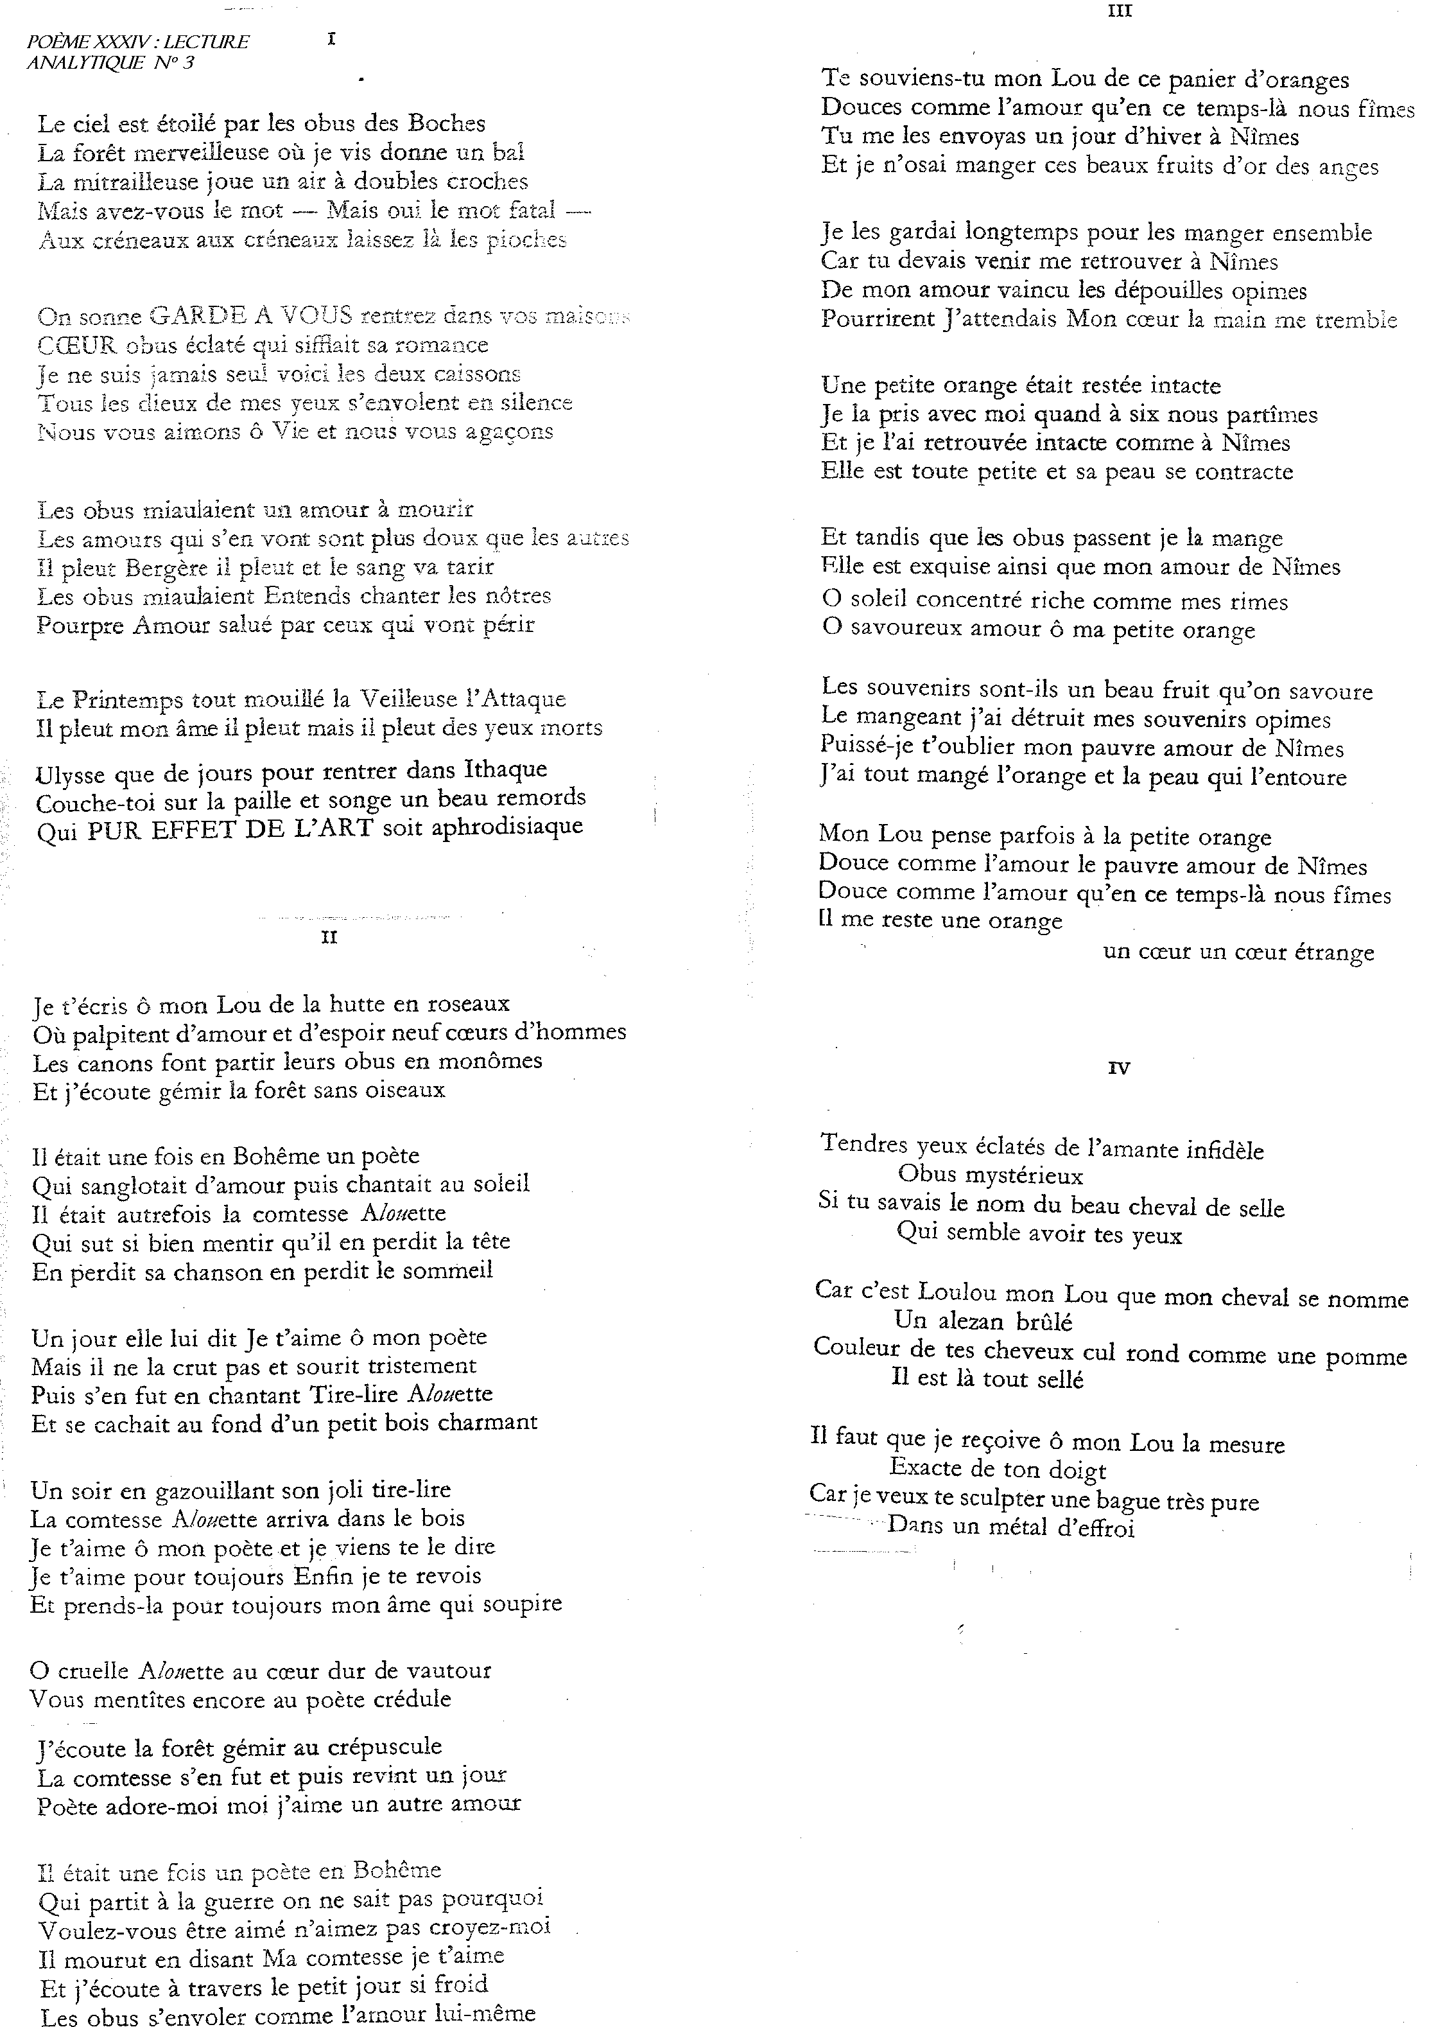

Séance 6 : parcours du recueil

Thèmes | Poèmes | Bilan
Amour/ guerre/  mort | 4/6/7/8/10/11/12/13/20/21/24/28/31/32/34/35/  37/38/41/45/46/48/64/  76 | Messianisme/ religiosité/ érotisme  Évolution dans le recueil : lyrisme joyeux, élégiaque, violent (du sentiment le plus pur au sadisme)
Bestiaire  Nature | 4 /7/ 8/ 9/ 10/11/ 12/13/15/21/ 29/30/ 32/33/ 45/ 46 / 47/ 48/  51/52/55/60/ 67/76 | Importance de la rose : chasteté et charge érotique  Cheval et autres animaux : serpent, rossignol, biche..  Importance des fleurs : lilas, lys, mimosas
Éléments cosmiques | 12/15/25/32/33/34/37/  50/55/56/52/56/ | Microcosme et macrocosme : universelle analogie / réseau à relier à la divinisation  Mais aussi à la nature/ réel et imaginaire : poésie de la transmutation
Références mythologiques ou mythes personnels | 7/9/13/14/17/22/24/26/36/41/45/48/49/60/65/  68/67  Bague en métal d’obus 32/34/35/46/51/63 | Imaginaire médiéval  Figures de Lou : Héra, Junon, Salomé, Vénus, Hermaphrodite, satane, démone…  Fée Oriande  Figures du poète : Phénix (figure fondamentale chez Apollinaire image de la création poétique), Ixion, Jason, Guillaume le Taciturne, figure du chevalier image de la dévotion
Eléments biographiques  Classer par thèmes  (visite, lettre, armée…) en lien avec formes poétiques | 7/8/15/17/18/22/23/24/25/30/31/32/34/35/38/ 41/45/ 47/48/49/52/62  64 | Poèmes de circonstance où le concret affleure en permanence comme matériau poétique : au détour d’un vers (rupture de tons) ou encore strophes ou poèmes entiers  Poèmes conversation / acousmates / litanie, ode, blason…
Intertextualité  Récriture (Alcools)  Réécriture  (Ronsard, Musset)  Référence au souvenir et au temps qui passe | 15/24/25/26/30/32/35/  37/38/  50/62/67/70 | Dimension pétrarquisante : image récurrente de la rose  Citations d’Alcools  Série de poèmes dans le recueil qui propose une variation sur Ronsard dans Sonnets pour Hélène (30)  Référence à Du Bellay : “Quand reverrai-je...” / 38 p. 167
Pour le bilan prendre en compte à la fois les images prédominantes, la syntaxe des groupes ou expressions / mais aussi la place des poèmes dans le recueil.

Autres parcours possibles :

Formes poétiques et mélange des tons : ex : éléments de la chanson populaire //

éléments de la dévotion, de la religiosité ( femme sainte / démone)

Relevé GN + diff. qualificatifs : cœur et yeux : évolution des sentiments du poète

Séance 7 : Evaluation : commentaire composé

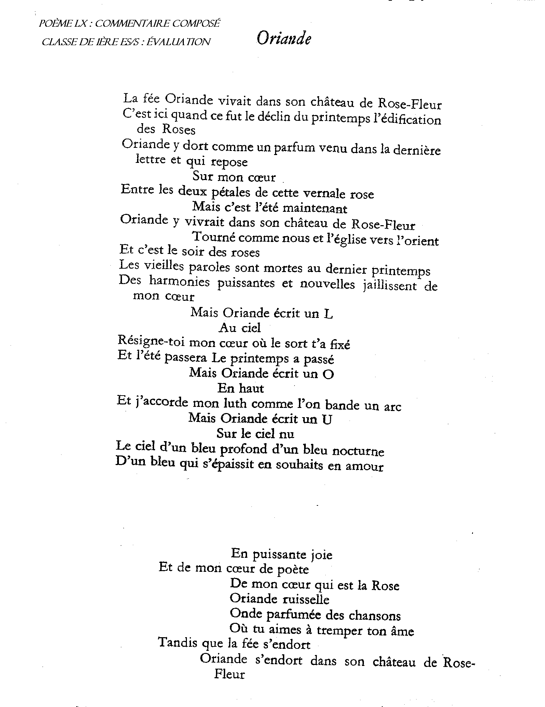
Oriande, poème LX : ne pas s'arrêter sur un plan en particulier. Pour les critères d'évaluation :
-capacité à contextualiser le poème dans le recueil et dans sa généalogie pour en tirer une base d'analyse, en particulier, l'amour perdu (orphisme).
- dimension narrative avec une poésie sous forme de conte qui met en scène les instances lyriques : fée Oriande (qui domine) et le poète en retrait / l'imaginaire médiéval qui marque la poétique d'Apollinaire
- la lyrique amoureuse et le chant : images de la Rose et sorte de commémoration de l'amour
- nostalgie et écoulement du temps
- invention poétique : acrostiche inversé / et références directes à la poésie
On peut proposer ces pistes aux élèves, pistes à partir desquelles ils peuvent élaborer le plan, surtout si l'on considère que cette séquence se situe en fin de 2ème trimestre.

Un sujet de dissertation : réfléchir à un plan pour réinvestir les données problématiques de la séquence.

Pour Eluard, “le poète aimant l'amour n'est pas tant amoureux d'une femme que de l'amour lui-même.” Quelle est d'après vous la vocation de la poésie lyrique ?

BIBLIOGRAPHIE

Bibliographie autour d’Apollinaire, Poèmes à Lou, édit. Gallimard / Poésie n°44

Laurence Campa, Poèmes à Lou, Foliothèque n° 127
Guillaume Apollinaire 17, expérience et imagination de l’amour, (textes réunis par Michel Décaudin), La Revue des Lettres Modernes, Minard 1987 (deux articles sur Poèmes à Lou)

Sur Lettres à Lou, édition Gallimard, L’Imaginaire :

Guillaume Apollinaire 12, Apollinaire et la guerre (1), (réunis par Décaudin), La Revue des Lettres Modernes, Minard 1974
Yoji Ito, Apollinaire et la lettre d’amour, édition Connaissances et savoirs

Sur Apollinaire :
Biographie et chronologie de la production apollinarienne
Michel Décaudin, Apollinaire, Livre de Poche, Références n° 580

CLASSE DE PREMIERE L
SEQUENCE 2

Poèmes à Lou, Guillaume Apollinaire

Objets d’étude croisés: la poésie et épistolaire/ les réécritures
NB: l'épistolaire n'est plus au programme mais ici c'est le genre poétique du poème-lettre qu'il convient d'analyser
Perspective principale : étude d’un genre et d’un registre : poésie et lyrique amoureuse comme poésie de célébration et une forme poétique particulière : des poèmes épistolaires

Perspectives complémentaires : singularité des textes et intertextualité (réécritures et variations)

Problématique d’étude

Poèmes à Lou : poèmes épistolaires

Histoire d’un pacte poétique

entre Apollinaire et Lou « muse charnelle »

- Voir à partir d’une expérience personnelle, le renouvellement de la création poétique et dans la tradition de la poésie de célébration, la transformation de la femme aimée en muse ou fantasme poétique
- Comment le poète crée sur le vif une œuvre poétique par la contingence de l’écriture épistolaire en temps de guerre
- Travailler sur le glissement de la prose à la prose lyrique, à la poésie épistolaire (fonctions du langage à mobiliser)
- Certaines lettres sont de véritables poèmes en prose : ces passerelles entre poésie et épistolaire permettent de rehausser le ton du poète qui donne une image de lui-même et qui se met en scène : « la lettre peut former comme la première ébauche de ce qui deviendra un poème, être aussi un réservoir de poésie et la frontière est souvent mince de l’une à l’autre ».
Un vrai travail est à mener en parallèle en lecture cursive : montrer que la lecture cursive s'approche de différentes façons et apparaît comme un complément essentiel dans la séquence

Séances | Supports | Activités
Séance 1  1h15 +45mn | Questionnaire préparatoire + lecture du recueil  Correction en classe : 1ère entrée | Contrôle de lecture  Contexte du recueil, vers liminaires traces de l’épistolaire  Les grands thèmes : titres
Séance 2  1h | Lecture cursive : 2 lettres à Lou  Lettre 69 : 3 fév. 1915  Lettre 97 : 30 mars 1915 | Divinisation de Lou : entrée en amour / entrée en poésie  Installation de la problématique mais aussi d’un motif de la lyrique amoureuse  Monument poétique élevé à la belle garant aussi de la permanence du poète
Séance 3  2h | 1. Calligramme XXII +  lecture de l’image  Photo de Lou reprise par le calligramme  Apollinaire en artilleur par Picasso | Poser les jalons de la relation poète/Lou  Éléments épistolaires et biographiques  Espace du poème / texte/ dessin : ambivalence de leur relation : du réel à la symbolique poétique
Séance 4  12x1h | Tableau : 1ère lecture  bio chronologie et recueil  Lecture cursive de poèmes comportant des éléments biographiques (ou difficulté d'écrire une lettre) | Rapprochement des épisodes de leur relation : Apollinaire engagé et déplacement de Lou vers Toutou
Séance 5  2h | 2. Lecture analytique : poème XXIV, “ De toi depuis longtemps je n'ai plus de nouvelles” | Poème épistolaire : montrer la frontière floue entre discours poétique et discours de la contingence.  Rappel du pacte épistolaire (promesse de s'écrire tous les jours)  Imaginaire médiéval : réel et mythe personnel
Séance 6  2h | 3. Lecture analytique  Poème XXVI : “La Ceinture”  Ici on remarque l'étude analytique de 3 poèmes rapprochés dans le recueil (idée que l'oeuvre intégrale ne propose pas début, milieu, fin...) | La rupture réelle, allégorisée dans le poème  Dialogue entre le poète et la Muse : mise en scène du poète, de Lou (allégorie) (déréalisation des instances poétiques) Intertextualité (inversion ou parodie des Nuits de Musset). Entre élégie et dérision
Séance 7  3h | 4. Lecture analytique :  Lettre à Lou « Ombre de mon amour » lettre 99, mais 1ère lettre du roman fictif 31 mars 1915  Lecture cursive en complément  2ème lettre du roman « Ombre de mon amour » 1er avril 1915 | Intertextualité :  Lecture de la lettre en 3 parties (à partir d'une qualification de la lettre par A ): didactique, prophétique, lyrique (utiliser ce guide de lecture donné par le poète lui-même).  Mélange des genres, discours, registres  Une prose poétique proche de l'ode.
Séance 8  2h | Parcours de lecture : 4 exposés  formes poétiques, images mythiques de Lou et du poète  Intertextualité, éléments cosmiques | Compléter le tableau : compte-rendu oral /Choisir un texte à lire en classe  Intertextualité : Ronsard: variation autour du thème du Carpe Diem  “quand vous serez bien vieille” scandé dans plusieurs poèmes avec variantes à travailler ( nuances du lyrisme)
Séance 9  Evaluation | Sujet d'invention : 2 sujets au choix | 1. Lou écrit une lettre à Apollinaire en réponse aux deux seules lettres du roman fictif “Ombre de mon amour”.  2. Apollinaire écrit à Lou une lettre d'adieu mettant fin au pacte épistolaire. Votre lettre sera à la fois poétique et contingente (insertion possible de quelques vers)
Séance 10 | Prolongement : De Alcools à Poèmes à Lou  “Le Pont Mirabeau” en lecture cursive // poème XXXVII “ Mon coeur j'ai regardé longtemps ce soir” | Voir la permanence de motifs obsédants chez Apollinaire : réécriture de ses propres textes  Montrer que le recueil comporte des allusions voire citations au recueil Alcools

Cette séquence est assez dense : 4 lectures analytiques et surtout 4 lectures cursives réellement conduites car elles complètent absolument les lectures analytiques et préparent la séquence.

Séance 1 : évaluation de lecture (voir supra début de séquence 1ère S)

Séance 2 : 2 Lectures cursives avec 2 Lettres à Lou : 69/97
2 lectures cursives pour initier la séquence : la première lettre 69 est lue intégralement et fait l'objet d'une lecture plus soutenue que la lettre 97 (non intégrale) qui permet de voir le passage d'une correspondance intime à une correspondance qu'Apollinaire pense pouvoir rendre publique. Il parle d'ailleurs de l'intituler “Ombre de mon amour”. Nous verrons que cette entreprise sera vaine (2 lettres seulement qui sont données dans cette séquence). Surtout cela va permettre de poser la question des enjeux de l'écriture et de ses différents niveaux : des lettres-poèmes intimes, s'inscrivant dans un vécu et donc censées obéir à la fonction communicative de la lettre et à la fonction poétique puisque le message est un message amoureux. Ajoutons-y la volonté d'écrire une oeuvre de fiction mais à partir d'une relation réelle. Ainsi ces textes vont permettre de réfléchir au sens de l'écriture pour un poète, à toutes ses formes possibles, pour montrer que pour ce dernier, même dans des situations où le réel s'impose plus que dans d'autres, le vrai problème reste l'écriture : voir que les frontières sont minces entre ce qui relève du concret et du contingent et ce qui relève de l'invention pure. Dans le cas d'un poète tel qu'Apollinaire, cette approche est fondamentale pour montrer la modernité et le sens de sa poésie.

Lettre 69 : cette lettre permet d'approcher le processus de “mythification” de Lou.
Relever les éléments de l'épistolaire et ce qui renvoie à la situation d'énonciation.
Lettre qu'il faut travailler pour mettre en évidence la topique de la lyrique amoureuse : à savoir la célébration de la femme aimée, qui se fonde sur une promesse d'immortalité poétique. Lou est promise à la célébration poétique comme d'autres belles avant elles, belles qu'elle surpasse d'ailleurs dans cette rhétorique de l'éloge qui chez A prend des proportions exagérées ce qui doit alerter sur l'ambiguïté de la célébration (parfois ironique ou cynique au moment où la relation n'est plus satisfaisante et où A sent bien qu'il est encore face à un faux amour pour reprendre le leitmotiv du mal-aimé).
Travailler de fait sur la poétique liée au nom : voir l'importance du nom (et même de l'amour du nom en tant que matériau poétique) ; voir aussi une des particularités du lyrisme apollinarien, à savoir la poésie du cortège. Ce cortège de belles rappelle l'ascendant aristocratique de Lou, ascendant auquel était particulièrement sensible A ; on retrouve aussi des éléments de l'imaginaire médiéval souvent convoqué par le poète (posture de chevalier ou de Guillaume d'Orange, ou le Taciturne).
Enfin on peut déjà souligner une célébration particulière qui convoque tous les fantasmes du poète et de fait toutes les images de Lou : Lou condenserait tous les vices et toutes les vertus. Il s'agira de voir ici une réelle tension dans la célébration entre un ton haut (solennité et élévation) et un ton trivial cohabitant souvent au sein d'un même texte.
NB : montrer aussi comment s'opère déjà ici l'analogie constante entre réel et imaginaire allant conjointement // et comment prose et poésie se rejoignent.

Lettre 97 : Alors que la lettre précédente datée du 3 février (au plus fort du sentiment amoureux et de la relation) fait apparaître un vrai discours amoureux, cette lettre fait le constat de la fin de la relation “JE SAIS que tu ne m'appartiens plus” (début de lettre non donné en cursif). Cette lettre est surtout à utiliser de manière illustrative (alors que la précédente était à utiliser de manière à problématiser la séquence) : elle permet d'illustrer le pacte entre A et Lou à l'initiative du poète.
Pacte pour une correspondance dès lors composée dans l'idée d'une publication possible : cette correspondance lui reste destinée mais ne lui appartiendra plus. Ce livre intitulé “ ombre de mon amour” sera vite évacué (difficulté à écrire dans cet objectif alors qu'il est au front) mais deux lettres verront le jour et sont proposées dans la séquence. Il évoque aussi dans cette lettre une rencontre qui met d'ailleurs en évidence la renommée du poète (persuasion amoureuse propre à chatouiller la jalousie d'une Lou qui lui échappe ?) et enfin il évoque aussi le mensonge, élément obsédant que l'on retrouve dans Alcools.

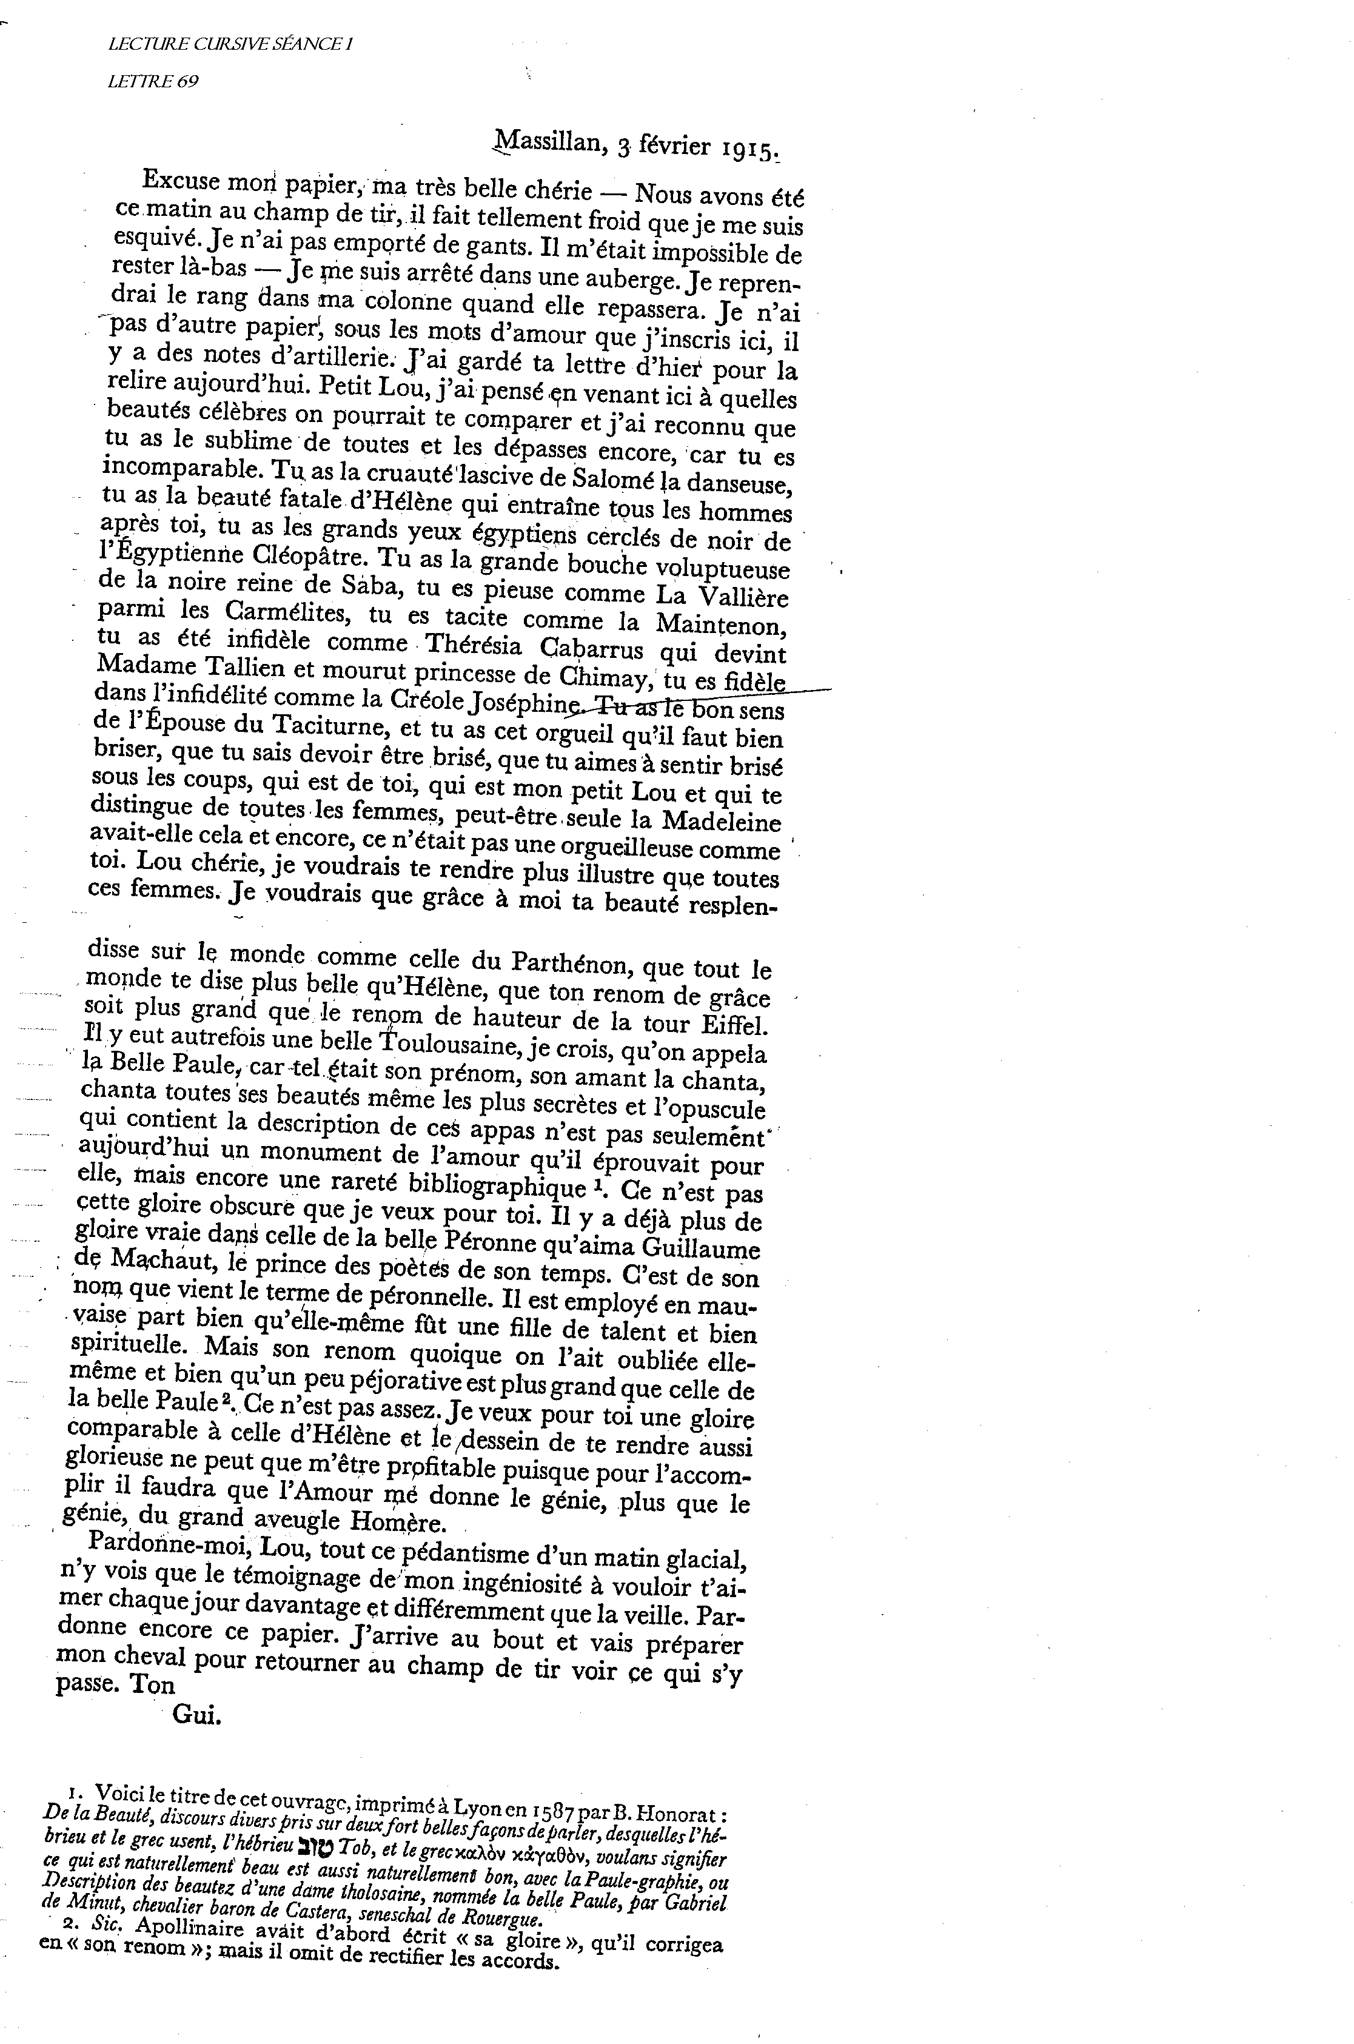

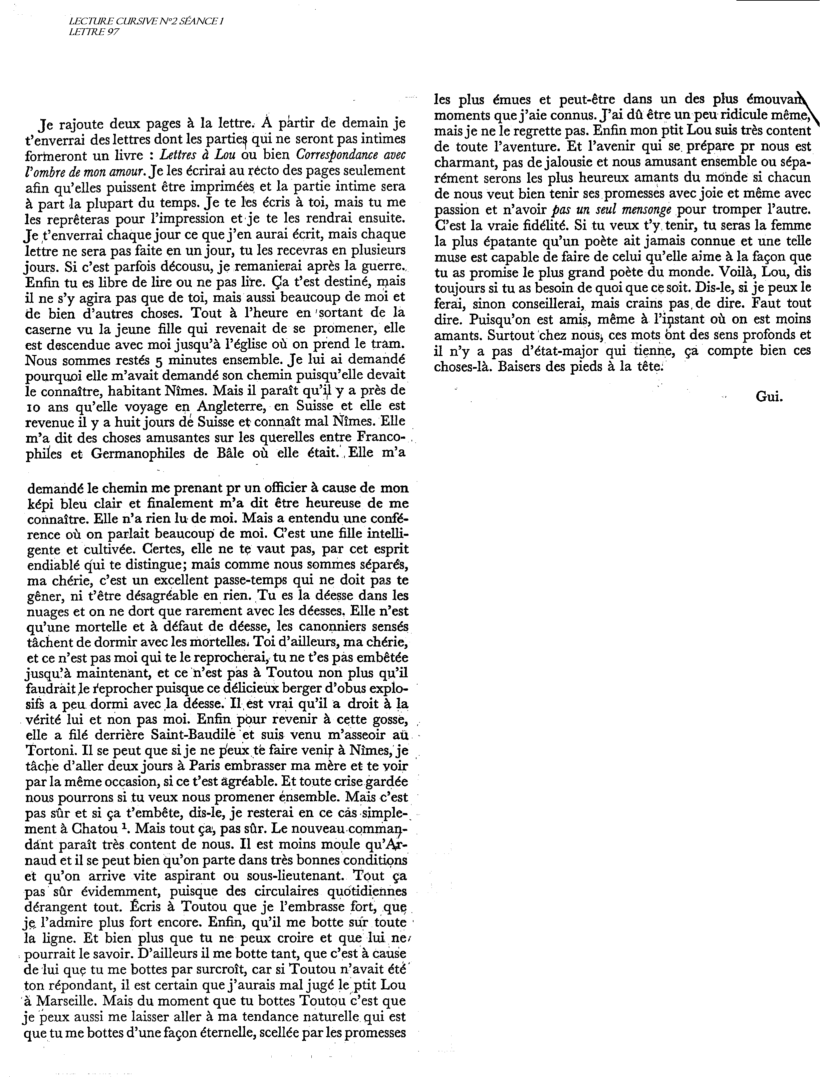

Séance 3 : 1ère lecture analytique : Calligramme n° XXII

Poème du 9 février 1915 p. 127

Proposer un agrandissement du calligramme (meilleure lisibilité)
On peut proposer en supplément la photo de Lou que le poète garde avec lui et qu'il évoque d'ailleurs dans le recueil : poème VIII, poème LXII, Cote 146 “un portrait en grand chapeau”. C'est ce portrait qui a servi de modèle au calligramme.
Evoquer ici le lien entre dessin et texte : l'un ne se lit pas sans l'autre. Voir le début de la séquence 1ère S où figure une petite introduction. La lecture en classe du calligramme permet de surprendre les élèves et apparaît alors comme une véritable expérimentation. Ce calligramme est intéressant par la proposition des dessins (6 au total d'où la difficulté) et leur disposition spatiale. Poème à lire dans différents sens en fonction de l'analyse.

Il faudra lire ce poème à partir des 3 pistes suivantes :
- les éléments épistolaires (3 niveaux de lecture : lettre, poème graphique, lien verbal/visuel) : lire le poème en deux colonnes.
- les éléments de la divinisation de Lou et la mise en place de mythes personnels : lire le poème en “ligne” surtout 2ème et 3ème “lignes”.
- Le nouveau lyrisme, entre tradition et modernité : opérer une lecture qui croise les dessins. Lyrisme amoureux, fusion et union des deux instances. Importance du double.

Le calligramme permet de montrer d'abord le goût d'A pour le dessin (des lettres comportent pas mal de dessins représentant des éléments réels comme “deux croquis de notre demeure” dans la lettre 119, mais aussi des petits croquis évoquant l'imaginaire convoqué dans certaines lettres) ; puis l'importance de l'objet et du réel dans la poétique d'A (écriture qui s'approprie la réalité de l'objet) ; enfin le calligramme apparaît comme l'illustration exemplaire d'un renouvellement du lyrisme.

- Travailler sur les objets représentés et leur texte : illustration des instances lyriques, sujet et objet. Travailler sur le dessin comme référent.
En apparence, le poète est représenté dans la colonne de droite : obus et canon de 75 + patriotisme// le sabre, attribut de l'artilleur ( statut évoqué poème X “ mon art et mon artillerie”)/ et enfin objet non guerrier mais accompagnant le soldat comme la relique accompagne le chevalier : l'orange (fruit rond, solaire, motif obsédant de certains poèmes et renvoyant à la réalité puisque l'orange est envoyée par Lou et provient de Baratier, la villa de sa cousine à Nice où résidait Lou)
Référents renvoyant à Lou : le miroir, attribut féminin, le monument (rappel du poème de célébration élevant un monument à la gloire de) / et l'image de Lou, visage au grand chapeau.
Ensuite relever dans le texte faisant le dessin les éléments renvoyant à ces 2 instances et les éléments renvoyant à leur situation : montrer enfin en quoi ce poème est bien une lettre (fonction phatique).
- Les éléments de la divinisation : le sabre et le monument font apparaître la perspective d'une immolation (relation ambivalente parfois violente et sadique, fantasme de possession). Le texte d'ailleurs l'évoque. Travailler ici sur la dimension sacrificielle mais aussi rituelle de la relation amoureuse réelle et fantasmée. La divinisation de Lou est en rapport avec cette ambivalence : une volonté de glorifier mais aussi de mettre à mal une muse cruelle. Le poète est à la fois celui qui sacrifie et celui qui se soumet : “ divinité lascive que j'implore”. Travailler alors en parallèle sur la dimension charnelle du poème : voir la symbolique des formes et des objets mais surtout ici le texte de chaque dessin.
- Comment le calligramme permet une lecture à plusieurs niveaux : lecture croisée pour faire apparaître la fusion des deux instances lyriques : si le dessin semblait établir un côté masculin et un côté féminin, le texte fait apparaître A dans la partie féminine et Lou dans la partie masculine (“mon lou”, jeu sexuel où Lou peut aussi apparaître comme un double don juanesque d'A) : d'abord travailler le texte pour voir la place des co-occurrences de Je et Tu // ensuite travailler sur les symétries et les reflets : le miroir reflète A qui voit Lou, et Lou se voit apparaître en bas (le blanc au centre du miroir est comblé ) ; de même le canon se voit reflété dans l'orange. On peut ici s'intéresser aux 1ère et 3ème lignes puisque la 2ème ligne est plus analysée en 2ème partie.
Le calligramme permet la réversibilité des instances lyriques qui fusionnent comme il serait impossible de le faire avec les seuls mots. Il fait donc apparaître un jeu subtil entre les différents dessins, ce qui permet une lecture à plusieurs niveaux. Surtout il met en évidence la figure de l'analogie à l'oeuvre dans tout le recueil : la réalité de la guerre est convoquée puis transcendée, faisant cohabiter amour, violence et sacré.

Séance 4 : L'ensemble du recueil avec le tableau donné séquence précédente. Au choix du professeur quant à sa mise en place (groupes pour fractionner la relecture du recueil : 1 colonne bilan avec le professeur) Séance qui doit être préparée au préalable par une relecture du recueil.

Séance 5 : Lecture analytique n° 2 : Poème XXIV, “De toi depuis longtemps je n'ai plus de nouvelles”

Texte du 11 mars 1915 : véritable lettre-poème avec une variation de strophes, et de longueur de vers ; une insertion de courts calligrammes, calligrammes même un peu naïfs qui ressembleraient à ces petits croquis évoqués précédemment : l'intérêt est de montrer ici la matérialité de la création qui semble soumise aux contingences.
3 pistes de lecture:
- Voir les éléments du pacte épistolaire : situation d'énonciation (le présent du poète, son départ imminent pour le front)/ Lou garante ou protectrice des lettres.
- Voir ici ce qu'on a appelé “orphisme” : lyrisme qui transcende deux réalités insupportables : la guerre (même si la guerre est aussi source d'admiration par sa capacité à réveiller l'inspiration poétique) et l'amour perdu, la déception amoureuse (renouant avec l'élégie)
- La divinisation opère ici dans les 2 sens puisque le poète convoque pour lui-même des mythes personnels déjà évoqués dans Alcools : le chevalier croisé, soldat martyr.
Surtout le poème est à lire comme un élan sincère : la forme est sans conteste poétique mais les strophes sont de différentes longueurs sans structure apparente, les jeux de rimes obéissent au hasard de l'écriture et l'insertion de calligrammes (qui ont pour rôle de faire entendre l'univers extérieur, sortes d'acousmates, montrant que les bruits du monde portent leur propre poésie dans ce décalage entre amour et mythe et réalité triviale) correspond bien à cette idée d'une création sur le vif entre prose et poésie : de vrais élans lyriques avec la convocation de mythes, et des vers prosaïques (accents de petit chansonnier) avec une petite musique évoquant la tristesse, les regrets mais aussi l'espoir mis dans cet amour comme capable d'accompagner et d'épauler le poète dans les heures difficiles qui l'attendent, même si clairement cet amour n'est plus qu'un fantasme. Ainsi, l'idée de la guerre, de la mort est transcendée : “ que je voudrais mourir dans le bel orient / Quand Croisé j'entrerai fier dans Constantinople”, « Ton image à la main mourir en souriant” (photo de Lou comme relique parcourt le recueil + “ sinople”, idée que l'image de Lou serait un de ces émaux héraldiques). On retrouve l'imaginaire médiéval cher à A (le chevalier combattant pour l'amour de sa dame, l'amour courtois mais aussi la blessure d'amour qui apparaît dès le début du recueil) ; des références aux instruments typiques du lyrisme élégiaque : trompette, cor pour la mélancolie et le souvenir (y ajouter la déploration à l'oeuvre dans le texte). La poésie lyrique est à montrer comme le lieu conjoint d'une célébration et d'une déploration. La déploration l'emporte ici : larmes, pluie, dessin, litanie de l'adieu.

L'intérêt de ce texte est bien de montrer la frontière ténue entre prose et poésie : deux temporalités se confondent : présent de la lettre, guerre, front, pacte épistolaire (correspondance d'un soldat avec le monde extérieur) et le mythe personnel permettant de chanter l'amour perdu (Lou icône, divinité).

Séance 5 : Lecture analytique n° 3

Texte n° XXVI ( on remarquera que les textes choisis sont très proches : ils permettent ainsi dans un temps resserré, de voir s'opérer la transformation de Lou femme réelle, charnelle en muse poétique, élevée à l'état de fantasme, source d'inspiration ayant perdu toute réalité). Ce poème intitulé “ la Ceinture” est le poème de la rupture. En effet, cette lettre fait suite à la dernière entrevue des 2 amants qui devait signer la fin de leur relation amoureuse. De même cette rupture s'est accompagnée d'un pacte d'amitié, Lou continuant à correspondre avec A. Le poème précédent faisait clairement apparaître la fin de la relation, A constatant l'amour perdu.
Ce poème fait écho à la rupture réelle : à partir de ce jour (29 mars 1915, A part d'ailleurs pour le front 6 jours plus tard), A et Lou vont continuer à correspondre jusqu'en janvier 1816, mais ne se verront plus (une rencontre furtive 1 an plus tard).
Le poème prend la forme d'un dialogue entre le poète et la Muse: cette forme rappelle les Nuits de Musset. Le poète A se met en scène et allégorise la figure de Lou. De même, si le poème rapporte les éléments d'une rupture de manière implicite, il donne surtout à voir le passage du réel à l'idée : on assiste bien à la déréalisation de Lou et à son appropriation par le poète, compensant ainsi la perte réelle. Lou devient donc l'objet poétique à la merci du poète. La ceinture apparaît donc comme la métonymie de Lou : on retrouve des éléments du fétichisme apollinarien : fétichisme réel dans le fait de conserver des reliques (photo, orange qui se dessèche), fétichisme, élément esthétique où l'objet est un matériau poétique (obus par exemple par analogie peut désigner la lettre, le baiser, ou encore symbole phallique). Le calligramme, on l'a vu, s'inscrit dans cette esthétique.
Donc poème qu'il faut lire comme la mise en scène d'une rupture dont le poète va sortir gagnant.
3 pistes de lecture :
- mise en scène d'une rupture : instances lyriques, leur situation, du réel à l'imaginaire
- la théâtralisation : les éléments de l'échange / parole amoureuse et charge érotique et sensuelle / variation de tonalité : euphorie et dysphorie, entre parole lyrique et parole moqueuse.
- éloge de la poésie : place de la muse dans la création poétique. Rapport entre désir amoureux et écriture poétique. On touche là à l'essentiel de la lyrique amoureuse : l'amour de l'amour, dire l'amour malheureux, seul amour possible en littérature. Faire le lien entre amour et poésie.

Séance 6 : Lecture analytique n° 4 : Lettre 99 du 31 mars 1915 (1ère lettre du livre “Ombre de mon amour”)

Texte issu de la correspondance Lettres à Lou (recueil original duquel sont extraits tous les textes poétiques du recueil des Poèmes à Lou). L'intérêt de ce texte se trouve dans cette mise en abyme de la correspondance, ce qui montre qu'A soldat continue de réfléchir à la création poétique sous toutes ses formes et l'épistolaire est le lieu de cette expérimentation où prose et poésie se côtoient pour un renouvellement des formes. Même une correspondance peut être le lieu d'une recherche poétique. Ainsi les lettres à Lou comme poèmes se lisent comme une véritable poétique de la lettre d'amour qui va prendre plusieurs formes. Cette lettre peut donc se lire comme un poème en prose en partie.
C'est pourquoi ce texte semble parfait pour clore cette séquence sur poésie et épistolaire avec la problématique de la création d'une muse puisque ici Lou “ ombre de mon amour”, sorte d'Eurydice, à jamais perdue, est totalement déréalisée pour devenir objet de création. De plus cette lettre n'est plus intime d'ailleurs, mais destinée à la publication : de fait son écriture même est guidée par la réception pour le lecteur au delà de Lou. On peut se risquer à dire que les poèmes-lettres précédents naissaient d'un désir amoureux, étaient donc le fruit d'un élan charnel ; cette lettre-ci est le fruit d'une création décidée rationnellement, et sa construction, sa structure montrent cet effort intellectuel. Ce n'est pas étonnant si le projet s'éteindra de lui-même avec la 2ème lettre, lettre d'ailleurs d'une tonalité opposée : humour, ironie, dérision ; A parle d' “apologue en don du 1er avril” qui finit en queue de poisson. Il faudra donc lire ce texte dans la perspective d'une recherche poétique par le biais de Lou et la compléter ensuite par la lecture cursive de son double ironique dans la 2ème lettre, la 101, qui comporte en plus l'insertion d'un court texte poétique.

Lettre longue qu'il faut pourtant étudier dans son ensemble : son ouverture est intéressante et il faut s'y attarder puisque A y déploie son amour du jeu sur le nom et les initiales (à l'oeuvre dans les calligrammes et dans les acrostiches): “1ère C.C” (1ère comtesse Coligny Chatillon), “2ème CC”, (2ème classe canonnier) .
Pour faire la lecture analytique, on propose de partir de la recommandation d'A. lui-même dans la lettre, phrase qui clôt la lettre “ Ici, je termine cette première lettre didactique, prophétique et parfois lyrique”.
- travailler l'ouverture et la clôture de la lettre : aspect didactique (voir la structure de la lettre : plusieurs morceaux différents, réflexion et célébration)
- Les éléments prophétiques : réflexion sur la guerre. Eléments tragiques.
- Les éléments lyriques : célébration de la figure de Lou (éléments déjà perçus dans la lecture cursive qui ouvre la séquence). Litanie, rythme poétique, répétition au sein même de la prose. Poésie du cortège avec les “Neufs portes” (poème du recueil très charnel évoquant différentes parties du corps de Lou et expériences charnelles), “ Neuf Muses”, “ neuf de la renommée”, ou “neuf Preux”. Eléments charnels.
- Travailler le mélange des genres / registres : lettre célébrant aussi la poésie. Sorte d'ode, de blason, avec la divinisation de Lou mais aussi du poète “Rurik, chef des Varèques”. Il faudra rappeler ici que l'on retrouve l'imaginaire apollinarien déjà présent dans Alcools et en particulier La Chanson du Mal-Aimé.

ANNEXES : textes des lectures analytiques : / “ La Ceinture”/ “ De toi depuis longtemps je n'ai plus de nouvelles”/1ère lettre du livre fictif
“Ombre de mon amour”/ 2ème lettre (et dernière de ce livre) en lecture cursive+ la chronologie établie par Décaudin nécessaire pour remplir le tableau + la photo de Lou



